
ĐẠI HỌC QUỐC GIA TP.HỒ CHÍ MINH
TRƯỜNG ĐẠI HỌC CÔNG NGHỆ THÔNG TIN

KHOA CÔNG NGHỆ PHẦN MỀM

BÁO CÁO ĐỒ ÁN MÔN HỌC
MÔN: NHẬP MÔN CÔNG NGHỆ PHẦN MỀM

ĐỀ TÀI
ỨNG DỤNG QUẢN LÝ VIỆC RA ĐỀ VÀ CHẤM THI CỦA GIẢNG VIÊN
GVHD: TS. Đỗ Thị Thanh Tuyền

Nhóm sinh viên thực hiện:

1. Vương Dương Thái Hà MSSV: 22520375
2. Võ Nhất Phương MSSV: 22521172
3. Trần Thị Phương Nguyên MSSV: 21520989
4. Phùng Văn Đạt MSSV: 22520234
5. Lê Văn Giáp MSSV: 22520363

TP. Hồ Chí Minh, tháng 4 năm 2024

NHẬN XÉT CỦA GIẢNG VIÊN HƯỚNG DẪN

Tp Hồ Chí Minh, ngày 15 tháng 6 năm 2024
Người nhận xét
(Ký tên và ghi rõ họ tên)

LỜI CẢM ƠN
Trong thời gian học tập và làm báo cáo đề tài “ỨNG DỤNG QUẢN LÝ VIỆC RA ĐỀ VÀ CHẤM THI CỦA GIẢNG VIÊN” này, chúng em muốn gửi những lời cảm ơn và biết ơn chân thành nhất tới tất cả những người đã hỗ trợ, giúp đỡ nhóm về kiến thức và tinh thần trong quá trình thực hiện đồ án.
Trước hết, nhóm chúng em xin gửi lời tri ân sâu sắc và lòng biết ơn đến cô TS. Đỗ Thị Thanh Tuyề - Giảng viên Trường Đại học Công nghệ Thông tin ĐHQG HCM. Nhờ sự hướng dẫn tận tâm và nhiệt huyết cùng với kiến thức sâu rộng của cô đã giúp nhóm vận dụng lại tốt các kiến thức đã được học về lập trình để xây dựng một ứng dụng. Cô là người đã trực tiếp nhận xét, giúp đỡ chúng em trong suốt quá trình thực hiện đồ án. Xin chân thành cảm ơn và kính chúc cô luôn mạnh khỏe, hạnh phúc, thành công trong cuộc sống và sự nghiệp của mình.
Chúng em cũng xin gửi lời cảm ơn đến gia đình, bạn bè, người thân đã giúp đỡ động viên rất nhiều trong quá trình học tập và làm đồ án đúng thời gian quy định.
Do thời gian thực hiện có hạn, kiến thức còn nhiều hạn chế nên đồ án thực hiện chắc chắn không tránh khỏi những thiếu sót nhất định. Chúng em rất mong nhận được ý kiến đóng góp của thầy cô giáo và các bạn để nhóm có thêm kinh nghiệm và tiếp tục hoàn thiện đồ án của mình.
Nhóm chúng em xin chân thành cảm ơn tất cả mọi người!

TP. Hồ Chí Minh, ngày 15 tháng 06 năm 2024

MỤC LỤC

NHẬN XÉT CỦA GIẢNG VIÊN HƯỚNG DẪN 2
LỜI CẢM ƠN 3
MỤC LỤC 4
1. Thống nhất chuẩn làm việc 5
1.1 Chuẩn ngôn ngữ lập trình: Java/XML (Android Studio) 5
1.2 Chuẩn báo cáo: .DOCX 5
1.3 Link project: Github 5
1.4 Cơ sở dữ liệu: Firebase 5
2. Nội dung 6
2.1 Giới thiệu bài toán cần giải quyết, mô tả quy trình thực hiện các công việc chính 6
2.2 Xác định và mô hình hóa yêu cầu phần mềm 7
2.2.1 Phân loại các yêu cầu phần mềm 7
2.2.2 Bảng trách nhiệm cho từng loại yêu cầu 8
2.2.3 Sơ đồ luồng dữ liệu cho từng yêu cầu (biểu mẫu và quy định kèm theo, sơ đồ, mô tả các luồng dữ liệu và thuật toán) 9
2.3 Thiết kế hệ thống 21
2.3.1 Kiến trúc hệ thống: 22
2.3.2 Mô tả các thành phần trong hệ thống: 22
2.4 Thiết kế dữ liệu: 23
2.4.1 Thuật toán thiết kế dữ liệu: 23
2.4.2 Sơ đồ logic hoàn chỉnh 32
2.4.3 Danh sách các bảng dữ liệu (table) trong sơ đồ: 33
2.4.4 Mô tả từng bảng dữ liệu: 33
2.5 Thiết kế giao diện 38
2.5.1 Sơ đồ liên kết các màn hình 38
2.5.2 Danh sách các màn hình 38
2.5.3 Mô tả các màn hình 39
90
110
2.6 Cài đặt và thử nghiệm 118

1. Thống nhất chuẩn làm việc
Để đảm bảo tính nhất quán và hiệu quả trong quá trình làm việc nhóm, nhóm chúng em đã áp dụng các tiêu chuẩn sau:

1.1 Chuẩn ngôn ngữ lập trình: Java/XML (Android Studio)
Chúng em xây dựng ứng dụng Android sử dụng ngôn ngữ lập trình Java. Android Studio sẽ là môi trường phát triển chính để tạo ra và quản lý mã nguồn, giao diện người dùng và các tài nguyên khác.

1.2 Chuẩn báo cáo: .DOCX
Tất cả các báo cáo, tài liệu liên quan đến dự án sẽ được soạn thảo và lưu trữ dưới định dạng .DOCX.

1.3 Link project: Github
Dự án sẽ được quản lý và chia sẻ thông qua GitHub. Link dự án trên GitHub sẽ được cung cấp cho tất cả các thành viên để nhóm có thể truy cập, cập nhật và theo dõi tiến độ dự án.
Các contributor có trong dự án github:
- OnionSm (Vương Dương Thái Hà - 22520375)
- Vonhatphuongahihi (Võ Nhất Phương - 22521172)
- GiaoSuD (Phùng Văn Đạt - 22520234)
Link project github: https://github.com/OnionSm/SE104_CNPM

1.4 Cơ sở dữ liệu: Firebase
Firebase sẽ được sử dụng để lưu trữ và quản lý cơ sở dữ liệu của ứng dụng. Link kết nối tới Firebase sẽ được chia sẻ để các thành viên có thể truy cập và làm việc với dữ liệu một cách dễ dàng.
Link file Database: https://drive.google.com/file/d/1ODkmkiMs0Xh7hpuV72BvGJ42NN0jVz8X/view?usp=sharing
1.5 Cách thức liên lạc: Facebook (Messenger)
Facebook Messenger là kênh liên lạc chính thức của nhóm. Tất cả các thông tin quan trọng, cập nhật và thảo luận sẽ được thực hiện qua Messenger. Vì thế quá trình làm việc nhóm diễn ra nhanh chóng và hiệu quả, đồng thời giúp tất cả các thành viên luôn được cập nhật thông tin mới nhất.

2. Nội dung

2.1 Giới thiệu bài toán cần giải quyết, mô tả quy trình thực hiện các công việc chính
Trong bối cảnh giáo dục không ngừng phát triển, giảng viên liên tục tìm kiếm các phương pháp hiệu quả để thiết kế, quản lý và điều hành các hoạt động kiểm tra. Giảng viên dành một lượng thời gian đáng kể để tạo và chấm điểm các bài kiểm tra. Đây có thể là một quá trình tẻ nhạt và tốn thời gian, đặc biệt đối với các lớp học quy mô lớn hoặc các kỳ kiểm tra thường xuyên. Tuy nhiên, các phương pháp truyền thống thường đòi hỏi công việc thủ công, tốn thời gian, có thể dẫn đến thiếu nhất quán và sai sót trong quá trình quản lý bài thi và phân tích kết quả. Các bài kiểm tra trên giấy truyền thống yêu cầu việc phát, thu bài và chấm điểm thủ công, dẫn đến sự chậm trễ trong việc cung cấp phản hồi cho sinh viên. Báo cáo này giới thiệu Phần mềm Quản lý việc Ra đề và Chấm thi dành cho Giảng viên, được phát triển như một Đồ án cuối kỳ cho môn Nhập môn Công nghệ Phần mềm. Phần mềm này nhằm mục đích hợp lý hóa việc tạo, tổ chức và xem xét các bài kiểm tra học thuật, từ đó nâng cao trải nghiệm giáo dục cho cả giảng viên và sinh viên.
Nội dung của cuốn báo cáo bao gồm các nhiệm vụ chính:
● Xác định và mô hình hóa yêu cầu phần mềm
● Thiết kế hệ thống
● Thiết kế dữ liệu
● …

2.2 Xác định và mô hình hóa yêu cầu phần mềm

2.2.1 Phân loại các yêu cầu phần mềm

2.2.1.1 Yêu cầu nghiệp vụ
STT | Tên yêu cầu | Biểu mẫu | Loại yêu cầu | Quy định | Ghi chú
1 | Soạn câu hỏi | BM1 | Nghiệp vụ | QĐ1 | LT
2 | Soạn đề thi | BM2 | Nghiệp vụ | QĐ2 | LT
3 | Ghi nhận chấm thi | BM3 | Nghiệp vụ | QĐ3 | LT
4 | Tra cứu đề thi | BM4 | Nghiệp vụ |  | TC
5 | Lập báo cáo năm | BM5 | Nghiệp vụ |  | KX
6 | Thay đổi quy định |  | Chất lượng |  | TH
7 | Phân quyền người dùng |  | Hệ thống |  | BM
*LT - lưu trữ, TC - tra cứu, KX - kết xuất, TH - tiến hóa, BM - bảo mật.

2.2.1.2 Yêu cầu tiến hóa
STT | Nghiệp vụ | Tham số cần thay đổi | Miền giá trị cần thay đổi
1 | Thay đổi điểm tối thiểu | Điểm tối thiểu
2 | Thay đổi điểm tối đa | Điểm tối đa
3 | Thay đổi số câu hỏi tối đa | Số câu hỏi tối đa
4 | Thay đổi thời lượng thi tối thiểu | Thời lượng thi tối thiểu
5 | Thay đổi thời lượng thi tối đa | Thời lượng thi tối đa
6 | Thay đổi danh sách các độ khó |  | Danh sách các độ khó

2.2.2 Bảng trách nhiệm cho từng loại yêu cầu

2.2.2.1 Yêu cầu nghiệp vụ
STT | Nghiệp vụ | Người dùng | Phần mềm | Ghi chú
1 | Soạn câu hỏi | Nhập danh sách các câu hỏi | Kiểm tra QĐ1 và ghi nhận | Cho phép tạo mới, hủy, cập nhật lại
2 | Soạn đề thi | Nhập danh sách đề thi và các câu hỏi | Kiểm tra QĐ2 và ghi nhận
3 | Ghi nhận chấm thi | Nhập danh sách các bài thi đã chấm | Kiểm tra QĐ3 và ghi nhận | Cho phép tạo mới, cập nhật
4 | Tra cứu đề thi | Nhập thông tin đề thi | Tìm, xuất các thông tin liên quan | Đảm bảo đầy đủ thông tin
5 | Lập báo cáo năm |  | Kết xuất báo cáo đáp ứng nhu cầu của người dùng | Trực quan, có khả năng export

2.2.2.2 Yêu cầu chất lượng (tiến hóa)

STT | Nghiệp vụ | Người dùng | Phần mềm
1 | Thay đổi điểm tối thiểu | Cho biết điểm tối thiểu | Ghi nhận giá trị mới và thay đổi cách thức kiểm tra
2 | Thay đổi điểm tối đa | Cho biết điểm tối đa | Ghi nhận giá trị mới và thay đổi cách thức kiểm tra
3 | Thay đổi số câu hỏi tối đa | Cho biết số câu hỏi tối đa | Ghi nhận giá trị mới và thay đổi cách thức kiểm tra
4 | Thay đổi thời lượng thi tối thiểu | Cho biết thời lượng thi tối thiểu | Ghi nhận giá trị mới và thay đổi cách thức kiểm tra
5 | Thay đổi thời lượng thi tối đa | Cho biết thời lượng thi tối đa | Ghi nhận giá trị mới và thay đổi cách thức kiểm tra
6 | Thay đổi danh sách các độ khó | Cho biết danh sách các độ khó cần thay đổi (thêm, xóa, sửa) | Ghi nhận danh sách các độ khó và thực hiện thao tác tương ứng (thêm, xóa, sửa)

2.2.3 Sơ đồ luồng dữ liệu cho từng yêu cầu (biểu mẫu và quy định kèm theo, sơ đồ, mô tả các luồng dữ liệu và thuật toán)

2.2.3.1 Yêu cầu soạn câu hỏi
- Biểu mẫu
BM1 CÂU HỎI
Môn học:
Độ khó:
Nội dung câu hỏi:

- Quy định
QĐ1: Giảng viên hiện đang giảng dạy 4 môn. Có 4 độ khó (Dễ, Trung Bình, Phức Tạp, Khó).

- Sơ đồ
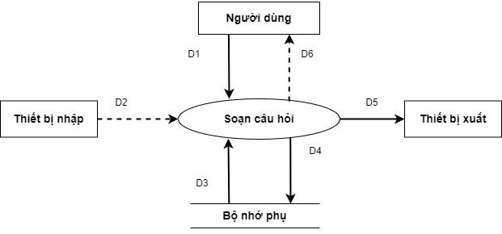
Hình 2.2.3.1: Sơ đồ luồng dữ liệu cho yêu cầu soạn câu hỏi
- Các luồng dữ liệu
  - D1: Môn học, độ khó, nội dung câu hỏi
  - D2: Không có
  - D3: Danh sách các cấp độ khó của câu hỏi
  - D4: D1
  - D5: D4
  - D6: Không có
- Thuật toán
  - B1: Nhận D1 từ người dùng.
  - B2: Kết nối cơ sở dữ liệu.
  - B3: Đọc D3 từ bộ nhớ phụ.
  - B4: Kiểm tra độ khó (D1) có nằm trong danh sách độ khó (D3) không?
  - B5: Nếu không thỏa mãn một trong các điều kiện thì đến B8
  - B6: Lưu D4 xuống bộ nhớ phụ
  - B7: Xuất D5 ra máy in
  - B8: Đóng kết nối cơ sở dữ liệu
  - B9: Kết thúc

2.2.3.2 Yêu cầu soạn đề thi
- Biểu mẫu
BM2 ĐỀ THI
Tên môn thi: Học kỳ: Năm học:
Thời lượng:
Câu 1: Nội dung câu 1
Câu 2: Nội dung câu 2

- Quy định
QĐ2: Đề thi có tối đa 5 câu. Giảng viên ước tính số lượng lớp giảng dạy trong một năm là 50 lớp. Thời lượng thi tối đa là 180 phút và tối thiểu là 30 phút.

- Sơ đồ
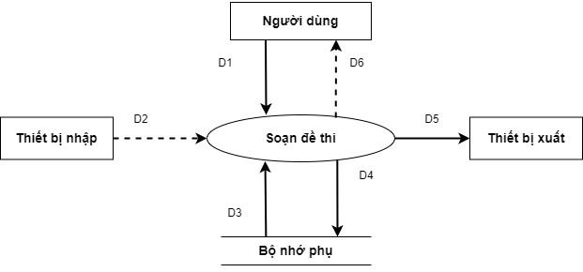
Hình 2.2.3.2: Sơ đồ luồng dữ liệu cho yêu cầu soạn đề thi
- Các luồng dữ liệu
  - D1: Tên môn thi, học kỳ, năm học, thời lượng thi, số lượng các câu hỏi
  - D2: Không có
  - D3: Số lượng câu hỏi tối đa trong đề, thời lượng thi tối đa, thời lượng thi tối thiểu
  - D4: D1
  - D5: D4
  - D6: Không có
- Thuật toán:
  - B1: Nhập D1 từ người dùng.
  - B2: Kết nối cơ sở dữ liệu.
  - B3: Đọc D3 từ bộ nhớ phụ.
  - B4: Kiểm tra số lượng câu hỏi ở D1 có bé hơn hoặc bằng số câu hỏi tối đa ở D3 không?
  - B5: Kiểm tra thời lượng thi D1 có bé hơn thời lượng thi tối đa không?
  - B6: Kiểm tra thời lượng thi D1 có lớn hơn thời lượng thi tối thiểu hay không?
  - B7: Nếu không thỏa 1 trong các điều kiện trên thì đến B10
  - B8: Lưu D4 xuống bộ nhớ phụ
  - B9: Xuất D5 ra máy in
  - B10: Đóng kết nối với cơ sở dữ liệu
  - B11: Kết thúc

2.2.3.3 Yêu cầu ghi nhận chấm thi
- Biểu mẫu
BM3 KẾT QUẢ CHẤM THI
Tên môn thi:
Tên lớp:
Tên giảng viên:
STT | Mã số sinh viên | Họ tên | Điểm số | Điểm chữ | Ghi chú
1
2

- Quy định
QĐ3 : Điểm số tối thiểu là 0 và tối đa là 10
- Sơ đồ
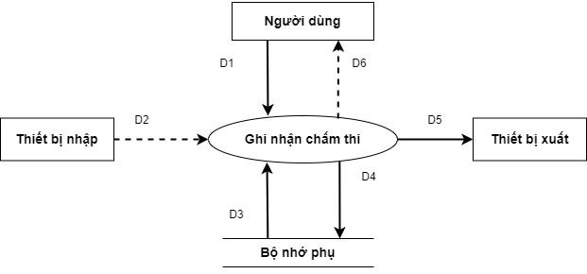
Hình 2.2.3.3 : Sơ đồ luồng dữ liệu cho yêu cầu ghi nhận chấm thi
- Các luồng dữ liệu
  - D1: Tên môn thi, tên lớp, tên giảng viên, mã số sinh viên, họ tên, điểm số, ghi chú
  - D2: Không có
  - D3: Điểm số tối thiểu, điểm số tối đa
  - D4: D1 + điểm chữ
  - D5: D4
  - D6: Không có
- Thuật toán
  - B1: Nhập D1 từ người dùng.
  - B2: Kết nối cơ sở dữ liệu.
  - B3: Đọc D3 từ bộ nhớ phụ.
  - B4: Kiểm tra xem điểm số (D1) có lớn hơn điểm số tối thiểu hay không?
  - B5: Kiểm tra xem điểm số (D1) có bé hơn điểm số tối đa hay không?
  - B6: Nếu không thỏa một trong các điều kiện thì đến B9
  - B7: Lưu D4 xuống bộ nhớ phụ
  - B8: Xuất D5 ra máy in
  - B9: Ngắt kết nối với cơ sở dữ liệu
  - B10: Kết thúc

2.2.3.4 Yêu cầu tra cứu đề thi
- Biểu mẫu
BM4 DANH SÁCH ĐỀ THI
STT | Mã số đề thi | Thời lượng | Ngày thi
1
2

- Sơ đồ
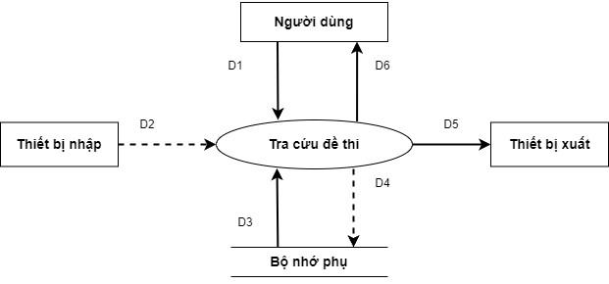
Hình 2.2.3.4: Sơ đồ luồng dữ liệu cho yêu cầu tra cứu đề thi

- Các luồng dữ liệu
  - D1: Tiêu chuẩn tra cứu (Mã số đề thi, thời lượng thi, ngày thi)
  - D2: Không có
  - D3: Danh sách các đề thi (Mã số đề thi, thời lượng thi, ngày thi)
  - D4: Không có
  - D5: Danh sách các đề thi thỏa mãn các yêu cầu tra cứu (Mã đề thi, thời lượng thi, ngày thi)
  - D6: D5
- Thuật toán
  - B1: Nhận D1 từ người dùng
  - B2: Kết nối tới cơ sở dữ liệu
  - B3: Đọc D3 từ bộ nhớ phụ
  - B4: Xuất D5 ra máy in
  - B5: Trả D6 cho người dùng
  - B6: Đóng kết nối cơ sở dữ liệu
  - B7: Kết thúc

2.2.3.5 Yêu cầu lập báo cáo năm
- Biểu mẫu
BM5 BÁO CÁO NĂM
Năm:
Tổng số đề thi Tổng số bài chấm
STT | Tên Môn | Số lượng đề thi | Số lượng bài chấm | Tỉ lệ đề thi | Tỉ lệ bài chấm
1
2

- Sơ đồ
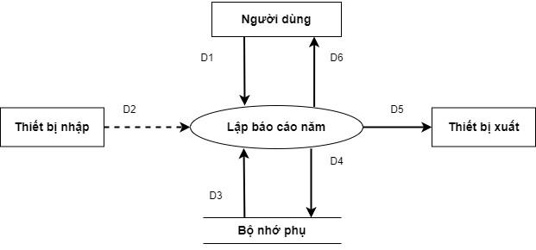
Hình 2.2.3.5: Sơ đồ luồng dữ liệu cho yêu cầu lập báo cáo năm
- Các luồng dữ liệu
  - D1: Năm
  - D2: Không có
  - D3: Danh sách các đề thi trong năm
  - D4: D1 + thông tin thống kê của từng môn trong năm (D1) (Tên môn, số lượng đề thi, số lượng bài chấm, tỉ lệ đề thi, tỉ lệ bài chấm) + tổng số đề thi + tổng số bài chấm
  - D5: D4
  - D6: D5
- Thuật toán
  - B1: Nhận D1 từ người dùng
  - B2: Kết nối tới cơ sở dữ liệu
  - B3: Đọc D3 từ bộ nhớ phụ
  - B4: Tính tổng số đề thi của từng môn. Sau đó tính tổng số đề thi của tất cả các môn
  - B5: Tính tổng số bài chấm của từng môn. Sau đó tính tổng số bài chấm của tất cả các môn
  - B6: Tính tỉ lệ đề thi của từng môn trên tổng số đề thi của tất cả các môn trong năm
  - B7: Tính tỉ lệ bài chấm của từng môn trên tổng số bài chấm của tất cả các môn trong năm
  - B8: Lưu D4 xuống bộ nhớ phụ
  - B9: Xuất D5 ra máy in
  - B10: Trả D6 cho người dùng
  - B11: Đóng kết nối cơ sở dữ liệu
  - B12: Kết thúc

2.2.3.6. Yêu cầu phân quyền người dùng
- Biểu mẫu
BM6: |  | Phân quyền người dùng
STT | Mã đăng nhập |  | Tên người dùng | Quyền người dùng

- Sơ đồ
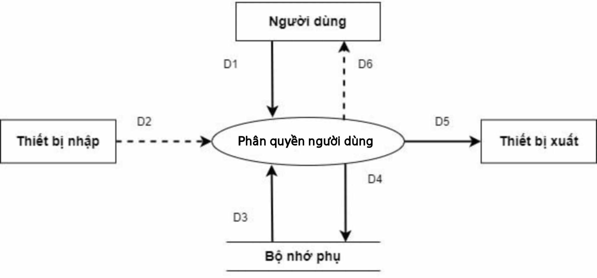
Hình 2.2.3.6: Sơ đồ luồng dữ liệu cho yêu cầu phân quyền người dùng
- Các luồng dữ liệu
- D1: Mã đăng nhập, tên người dùng, quyền người dùng
- D2: Không có
- D3: Danh sách phân quyền, danh sách các người dùng (mã đăng nhập, tên người dùng).
- D4: D3 sau khi được cập nhật theo D1
- D5: Không có
- D6: D4
- Thuật toán
- B1: Kiểm tra xem người cập nhật có phải người quản trị (Admin) hay không?
- B2: Nếu không thỏa mãn điều kiện ở B1, chuyển sang B13
- B3: Nhập D1 từ người dùng
- B4: Kết nối cơ sở dữ liệu
- B5: Đọc D3 từ bộ nhớ phụ
- B6: Kiểm tra xem quyền người dùng có nằm trong danh sách phân quyền hay không?
- B7: Kiểm tra xem mã đăng nhập, tên đăng nhập có nằm trong danh sách người dùng hay không?
- B8: Nếu không thỏa mãn một trong các điều kiện trên, chuyển sang B10.
- B9: Cập nhật dữ liệu từ B5 theo B1.
- B10: Lưu D4 xuống bộ nhớ phụ.
- B11: Trả D6 về cho người dùng.
- B12: Đóng cơ sở dữ liệu.
- B13: Kết thúc.

2.2.3.7. Yêu cầu thay đổi quy định
2.2.3.7a Thay đổi điểm tối thiểu, điểm tối đa, số câu tối đa, thời lượng thi tối thiểu, thời lượng thi tối đa
- Sơ đồ
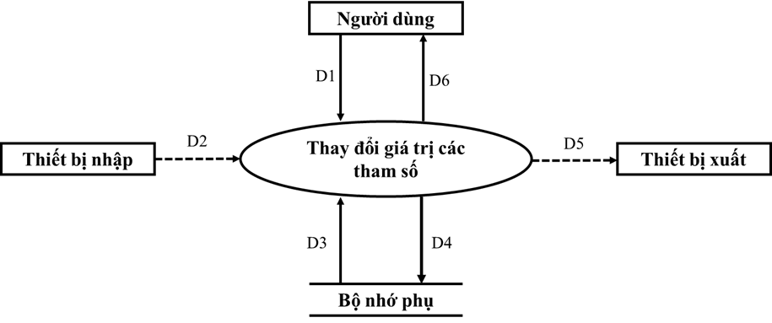
Hình 2.2.3.7a: Sơ đồ luồng dữ liệu cho yêu cầu thay đổi quy định
- Các luồng dữ liệu
- D1: Các yêu cầu thay đổi giá trị của một hoặc một vài tham số
- D2: Không có
- D3: Các danh sách, biểu mẫu liên quan tới yêu cầu
- D4: D3 sau khi thay đổi theo D1
- D5: Không có
- D6: D4
- Thuật toán
- B1: Kiểm tra người dùng có phải quản trị viên (admin) hay không?
- B2: Nếu không thỏa mãn điều kiện ở B1, chuyển sang B12
- B3: Nhập D1 từ người dùng
- B4: Kết nối cơ sở dữ liệu
- B5: Đọc D3 từ bộ nhớ phụ
- B6: Kiểm tra D1 có đúng với tất cả các điều kiện liên quan hay không?
- B7: Nếu không thỏa mãn điều kiện ở B6, chuyển sang B9
- B8: Thay đổi dữ liệu từ B5 theo yêu cầu được nhập ở B1
- B9: Lưu D4 xuống bộ nhớ phụ
- B10: Trả D6 về cho người dùng
- B11: Đóng cơ sở dữ liệu
- B12: Kết thúc

2.2.3.7b Yêu cầu thay đổi độ khó
- Sơ đồ
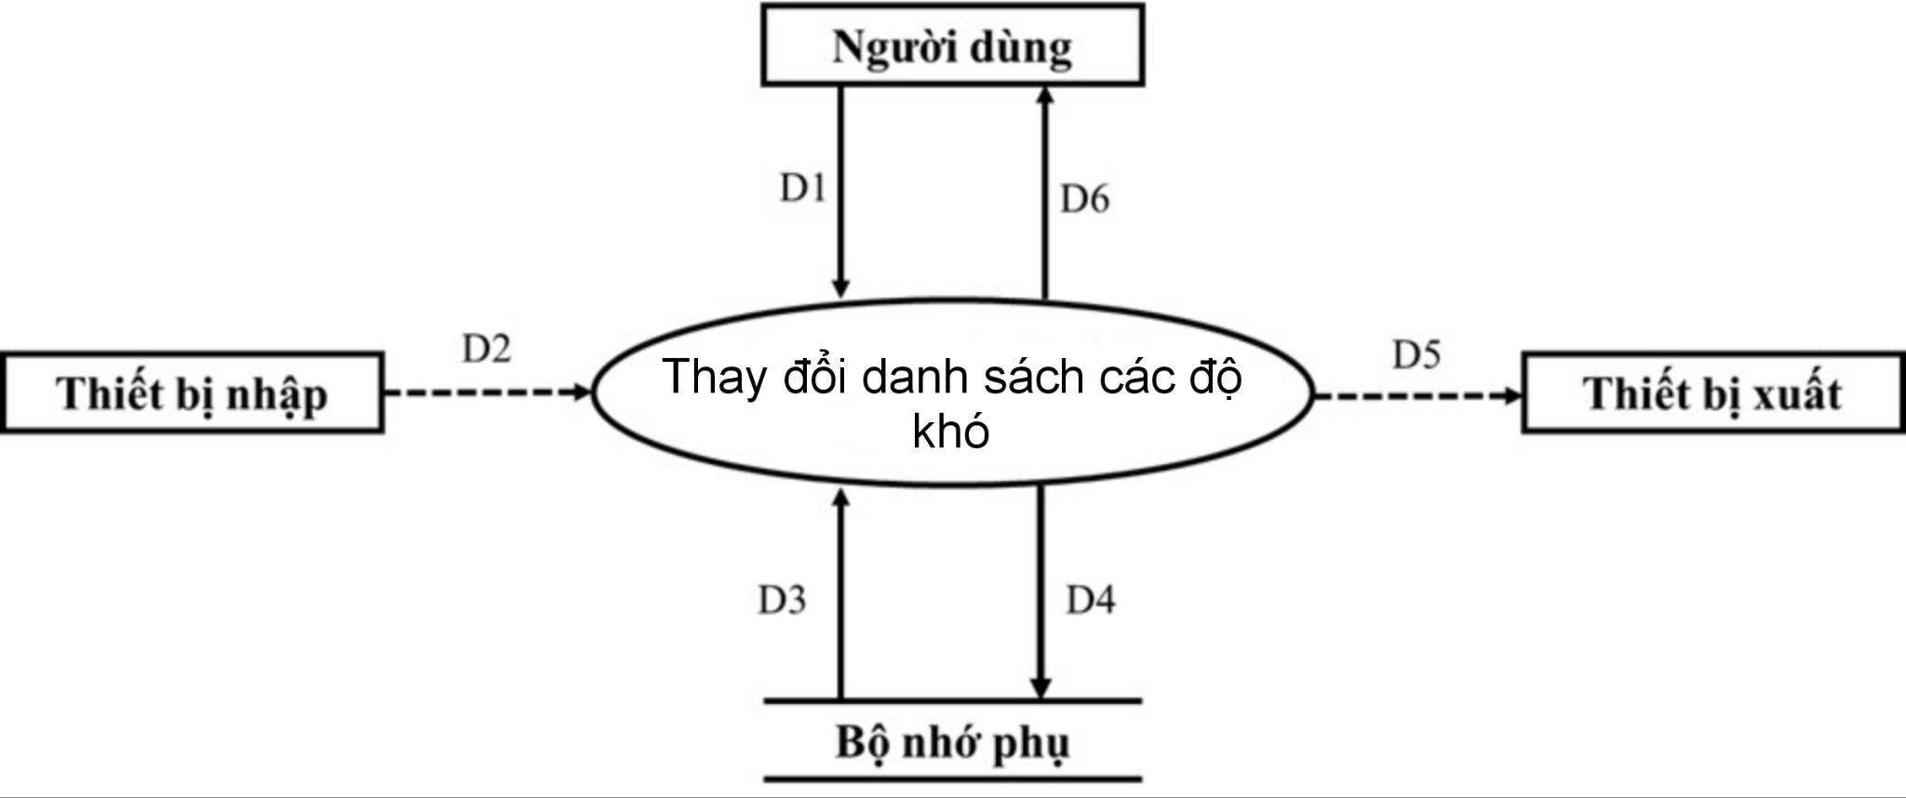
Hình 2.2.3.7b: Sơ đồ luồng dữ liệu cho yêu cầu thay đổi danh sách các độ khó
- Các luồng dữ liệu
- D1: Các yêu cầu thay đổi trên danh sách
- D2: Không có
- D3: Danh sách các độ khó
- D4: D3 sau khi thay đổi theo D1
- D5: Không có
- D6: D4
- Thuật toán
- B1: Kiểm tra người dùng có phải quản trị viên (admin) hay không?
- B2: Nếu không thỏa mãn điều kiện ở B1, chuyển sang B12
- B3: Nhập D1 từ người dùng
- B4: Kết nối cơ sở dữ liệu
- B5: Đọc D3 từ bộ nhớ phụ
- B6: Kiểm tra D1 có đúng với tất cả các điều kiện liên quan hay không?
- B7: Nếu không thỏa mãn điều kiện ở B6, chuyển sang B9
- B8: Thay đổi dữ liệu từ B5 theo yêu cầu được nhập ở B1
- B9: Lưu D4 xuống bộ nhớ phụ
- B10: Trả D6 về cho người dùng
- B11: Đóng cơ sở dữ liệu
- B12: Kết thúc
2.3 Thiết kế hệ thống:

2.3.1 Kiến trúc hệ thống:
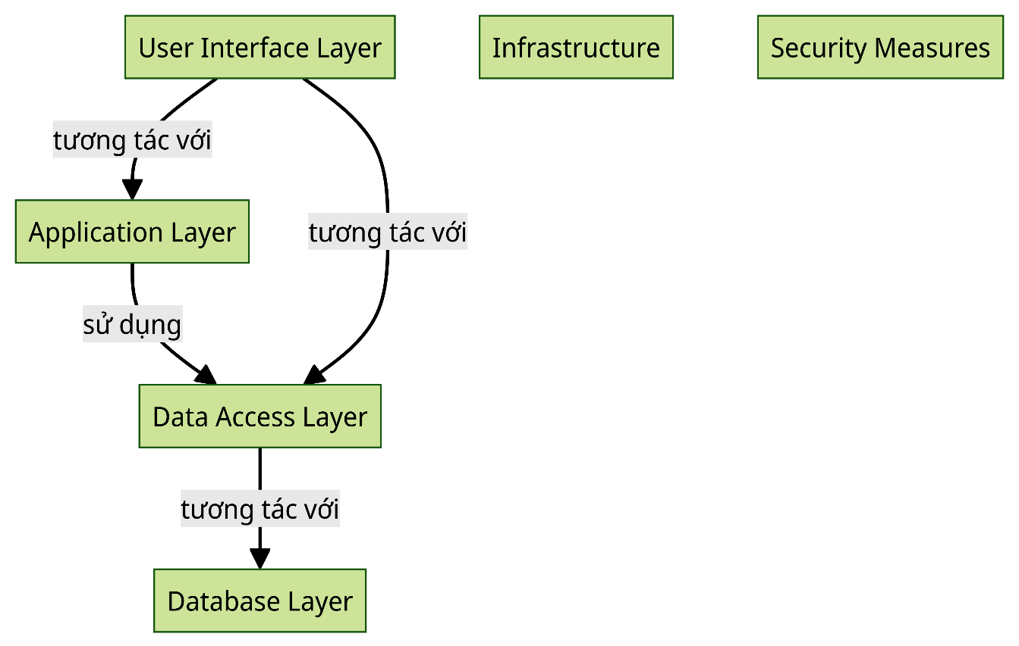
Hình 2.3.1: Kiến trúc hệ thống của phần mềm

2.3.2 Mô tả các thành phần trong hệ thống:
- Lớp giao diện người dùng (User Interface (UI) Layer): Một ứng dụng di động có thể truy cập dễ dàng trên nhiều thiết bị khác nhau, nâng cao khả năng sử dụng cho cả giáo viên và học sinh.
- Lớp ứng dụng (Application Layer):
- Logic nghiệp vụ (Business Logic): Xử lý các chức năng cốt lõi như tạo câu hỏi, thu thập bài kiểm tra, quản lý người dùng và phân tích. Lớp này xử lý các lệnh từ UI và thực hiện logic cần thiết.
- API: Restful API hỗ trợ giao tiếp giữa giao diện front-end và các hoạt động phía máy chủ, đảm bảo truyền dữ liệu an toàn và hiệu quả.
- Lớp truy cập dữ liệu (Data Access Layer):
- ORM/Database Abstraction: Các khung ánh xạ quan hệ đối tượng (Object-Relational Mapping (ORM)) đảm bảo các hoạt động cơ sở dữ liệu được tối ưu hóa và loại bỏ sự phức tạp của các truy vấn cơ sở dữ liệu thô.
- Tính năng bảo mật (Security Features): Triển khai các giao thức xác thực và ủy quyền để bảo mật quyền truy cập vào dữ liệu dựa trên vai trò của người dùng.
- Lớp Cơ sở dữ liệu (Database Layer):
- Cơ sở dữ liệu quan hệ (Relational Databases): Dùng cơ sở dữ liệu Firebase để lưu trữ dữ liệu người dùng, ngân hàng câu hỏi, cấu hình kiểm tra và kết quả.
- Cơ sở dữ liệu NoSQL (NoSQL Database): Được sử dụng tùy ý cho mục đích ghi nhật ký và lưu vào bộ nhớ đệm để cải thiện hiệu suất.
- Cơ sở hạ tầng (Infrastructure):
- Máy chủ (Servers): Dựa trên nền tảng đám mây Firebase để đảm bảo khả năng mở rộng và độ tin cậy.
- Cơ sở hạ tầng bảo mật (Security Infrastructure): Triển khai tường lửa, chứng chỉ SSL và hệ thống phát hiện xâm nhập để bảo vệ dữ liệu và hoạt động.
- Các biện pháp an ninh (Security Measures):
- Mã hóa dữ liệu (Data Encryption): Mã hóa dữ liệu ở trạng thái nghỉ và đang truyền để bảo vệ thông tin nhạy cảm.
- Kiểm soát truy cập (Access Control): Triển khai các biện pháp kiểm soát truy cập dựa trên vai trò nghiêm ngặt (Role-based Access Controls (RBAC)) để đảm bảo người dùng chỉ có thể truy cập dữ liệu phù hợp với vai trò của họ trong tổ chức.

2.4 Thiết kế dữ liệu:

2.4.1 Thuật toán thiết kế dữ liệu:

2.4.1.1 Bước 1 : Xét yêu cầu soạn câu hỏi
a. Thiết kế dữ liệu với tính đúng đắn
- Biểu mẫu liên quan: BM1
- Sơ đồ luồng dữ liệu: Hình 2.2.3.1
- Các thuộc tính mới: NOIDUNG, HOTENGV, NGSINHGV, GIOITINHGV, TENMH, MOTAMH
- Thiết kế dữ liệu: table CAUHOI, table GIANGVIEN, table MONHOC
- Các thuộc tính trừu tượng: MACH, MAGV, MAMH, MADOKHO
- Sơ đồ logic:
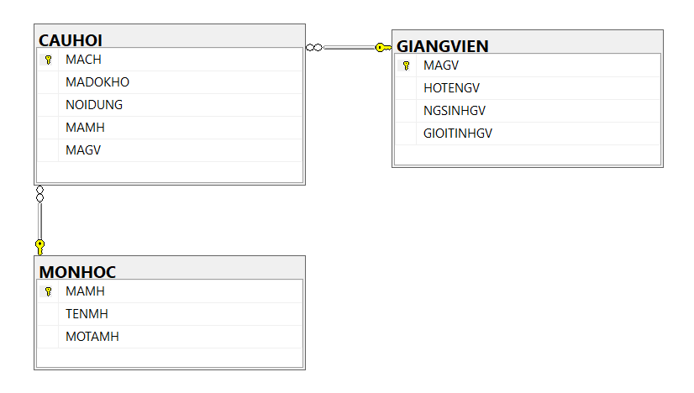
b. Thiết kế dữ liệu với tính tiến hóa
- Quy định liên quan: QĐ2
- Sơ đồ luồng dữ liệu thay đổi quy định: Hình 2.2.3.7b
- Các thuộc tính mới: TENDOKHO
- Thiết kế dữ liệu: table DOKHO
- Các thuộc tính trừu tượng: MADOKHO
- Sơ đồ logic:
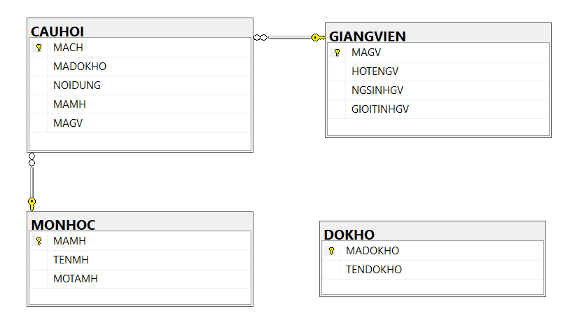

2.4.1.2 Bước 2 : Xét yêu cầu soạn đề thi
a. Thiết kế dữ liệu với tính đúng đắn
- Biểu mẫu liên quan: BM2
- Sơ đồ luồng dữ liệu: Hình 2.2.3.2
- Các thuộc tính mới: THOILUONG, NGAYTHI, HOCKY, NAM1, NAM2
- Thiết kế dữ liệu: table DETHI, table DETHI_CAUHOI, table HKNH
- Các thuộc tính trừu tượng: MADT, MAHKNH
- Sơ đồ logic:
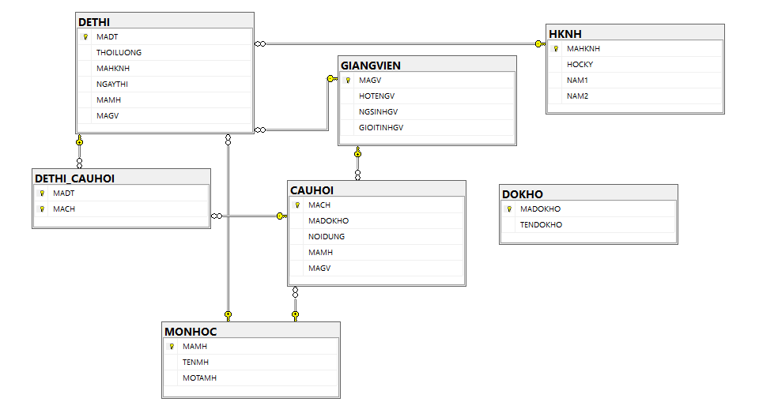
b. Thiết kế dữ liệu với tính tiến hóa
- Quy định liên quan: QĐ2
- Sơ đồ luồng dữ liệu thay đổi quy định: Hình 2.2.3.7a
- Các thuộc tính mới: GIATRI
- Thiết kế dữ liệu: table THAMSO.
- Các thuộc tính trừu tượng: TENTHAMSO
- Record mới trong table THAMSO: (socautoida, 5), (thoiluongthitoithieu, 30), (thoiluongthitoida, 180)
- Sơ đồ logic:
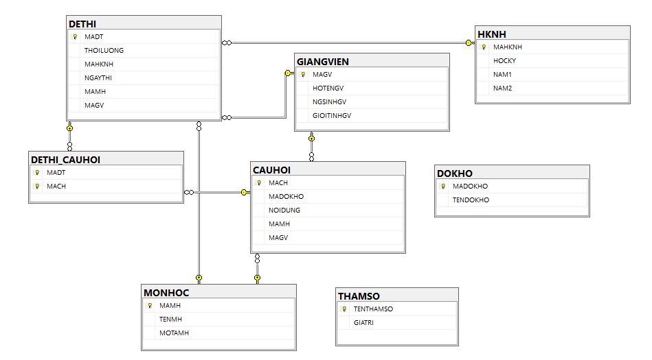

2.4.1.3 Bước 3 : Xét yêu cầu ghi nhận chấm thi
a. Thiết kế dữ liệu với tính đúng đắn
- Biểu mẫu liên quan: BM3
- Sơ đồ luồng dữ liệu: Hình 2.2.3.3
- Các thuộc tính mới: TENLOP, SISO, TENSV, DIEM, DIEMCHU, GHICHU
- Thiết kế dữ liệu: table LOP, table CHITIETLOP
- Các thuộc tính trừu tượng: MALOP, MASV
- Sơ đồ logic:
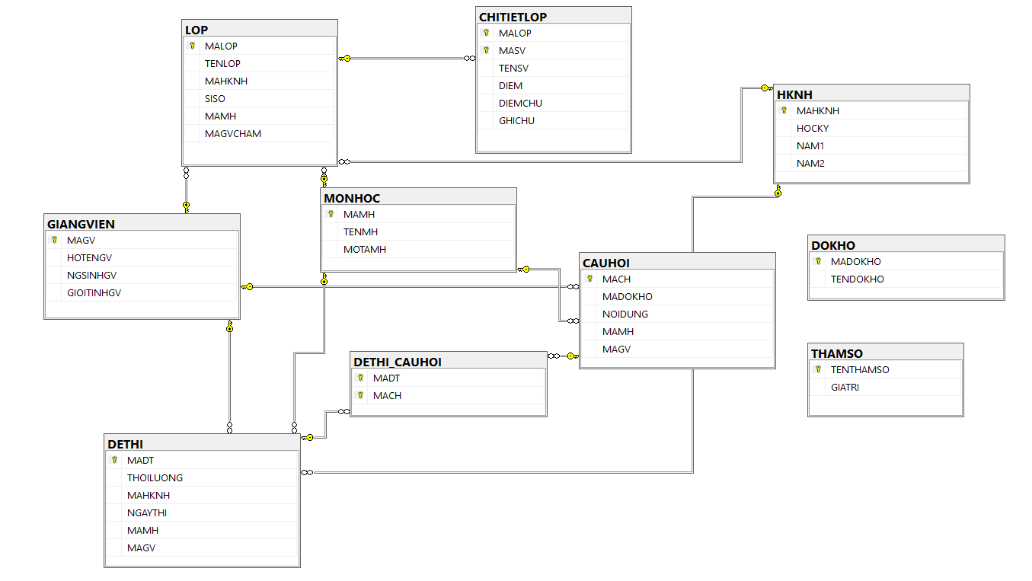
b. Thiết kế dữ liệu với tính tiến hóa
- Quy định liên quan: QĐ3
- Sơ đồ luồng thay đổi dữ liệu quy định: Hình 2.2.3.7a
- Các thuộc tính mới: Không có
- Thiết kế dữ liệu: Không có bảng mới
- Record mới trong table THAMSO: (diemtoithieu, 0) , (diemtoida, 10)
- Sơ đồ logic:


2.4.1.4 Bước 4 : Xét yêu cầu tra cứu đề thi
a. Thiết kế dữ liệu với tính đúng đắn
- Biểu mẫu liên quan: BM4
- Sơ đồ luồng dữ liệu: Hình 2.2.3.4
- Các thuộc tính mới: Không có
- Thiết kế dữ liệu : Không có bảng mới
- Các thuộc tính trừu tượng: Không có thuộc tính trừu tượng mới
- Sơ đồ logic: 
b. Thiết kế dữ liệu với tính tiến hóa: Không có

2.4.1.5 Bước 5 : Xét yêu cầu lập báo cáo năm
a. Thiết kế dữ liệu với tính đúng đắn
- Biểu mẫu liên quan: BM5
- Sơ đồ luồng dữ liệu: Hình 5
- Các thuộc tính mới: TONGSODETHI, TONGSOBAICHAM, SOLUONGDETHI, TILEDETHI, SOLUONGBAICHAM, TILEBAICHAM
- Thiết kế dữ liệu: table BAOCAONAM, table CT_BCNAM
- Các thuộc tính trừu tượng: MABCNAM
- Sơ đồ logic:
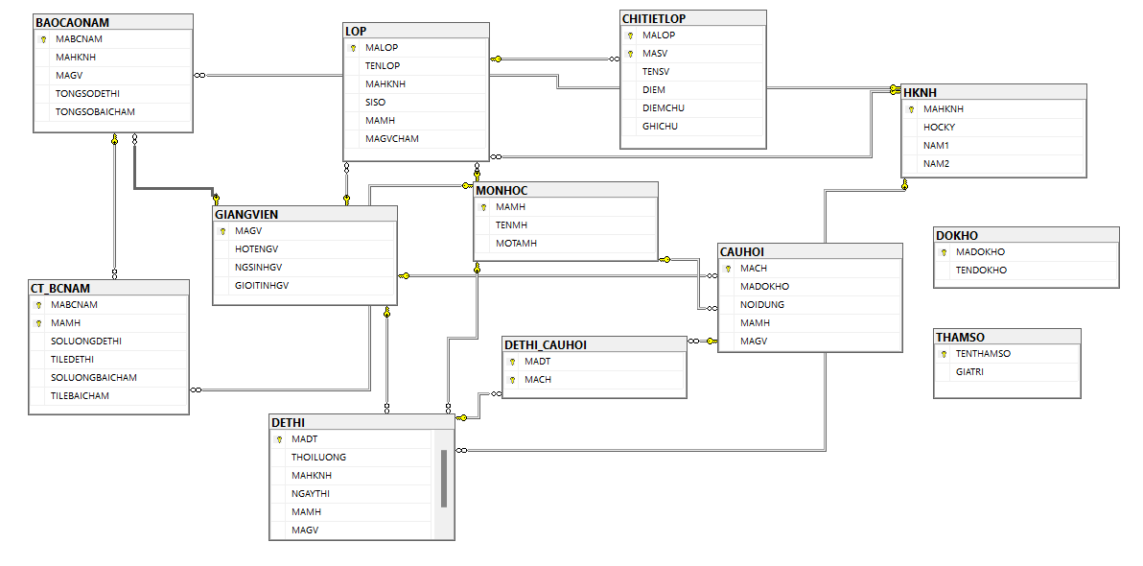

b. Thiết kế dữ liệu với tính tiến hóa: Không có

2.4.1.6 Bước 6 : Xét yêu cầu phần mềm phân quyền người dùng
a. Thiết kế dữ liệu với tính đúng đắn
- Biểu mẫu liên quan: Không có
- Sơ đồ luồng dữ liệu:
- Các thuộc tính mới: TENQUYEN, TENNHOMND , MATKHAU
- Thiết kế dữ liệu: table NHOMNGUOIDUNG, table QUYEN, table QUYENTRUYCAP
- Các thuộc tính trừu tượng: MAQUYEN, MANHOMND
- Sơ đồ logic:
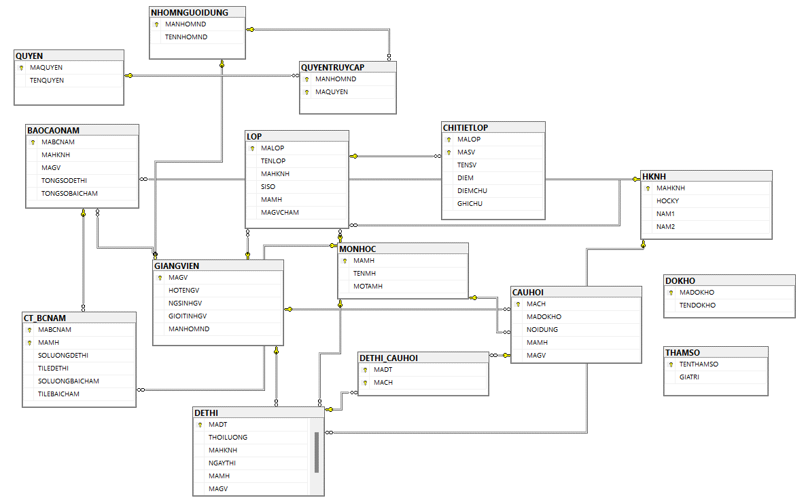

b. Thiết kế dữ liệu với tính tiến hóa: Không có

2.4.2 Sơ đồ logic hoàn chỉnh


2.4.3 Danh sách các bảng dữ liệu (table) trong sơ đồ:
STT | Tên bảng | Diễn giải
1 | HKNH | Học kỳ năm học
2 | LOP | Lớp
3 | CAUHOI | Câu hỏi
4 | DOKHO | Loại độ khó
5 | CHITIETLOP | Chi tiết lớp
6 | MONHOC | Môn học
7 | DETHI_CAUHOI | Đề thi và câu hỏi
8 | GIANGVIEN | Giảng viên
9 | DETHI | Đề thi
10 | NHOMNGUOIDUNG | Nhóm người dùng
11 | QUYEN | Quyền
12 | QUYENTRUYCAP | Quyền truy cập
13 | BAOCAONAM | Báo cáo năm
14 | CT_BCNAM | Chi tiết báo cáo năm
15 | THAMSO | Tham số

2.4.4 Mô tả từng bảng dữ liệu:

2.4.4.1 Bảng HKNH:
STT | Thuộc tính | Kiểu dữ liệu | Ràng buộc | Diễn giải
1 | MAHKNH | Char(15) | PK, NOT NULL | Mã học kỳ năm học
2 | HOCKY | Tinyint | NOT NULL | Học kỳ 1 hoặc 2
3 | NAM1 | Smalldatetime | NOT NULL | Năm đầu trong niên khóa
4 | NAM2 | Smalldatetime | NOT NULL | Năm thứ 2 trong niên khóa

2.4.4.1 Bảng LOP:
STT | Thuộc tính | Kiểu dữ liệu | Ràng buộc | Diễn giải
1 | MALOP | Char(15) | PK, NOT NULL | Mã lớp
2 | TENLOP | Nvarchar(30) | NOT NULL | Tên lớp
3 | MAHKNH | Char(15) | FK, NOTNULL | Mã học kỳ năm học
4 | SISO | Smallint | NOT NULL | Sĩ số
5 | MAMH | Char(15) | FK, NOT NULL | Mã môn học
6 | MAGVCHAM | Char(15) | FK, NOT NULL | Mã giảng viên chấm

2.4.4.3 Bảng CAUHOI:
STT | Thuộc tính | Kiểu dữ liệu | Ràng buộc | Diễn giải
1 | MACH | Char(15) | PK, NOT NULL | Mã câu hỏi
2 | MADOKHO | Nvarchar(15) | NOT NULL | Mã độ khó của câu hỏi
3 | NOIDUNG | Nvarchar(200) | NOT NULL | Nội dung
4 | MAMH | Char(15) | FK, NOT NULL | Mã môn học
5 | MAGV | Char(15) | FK, NOT NULL | Mã giảng viên ra câu hỏi

2.4.4.4 Bảng DOKHO
STT | Thuộc tính | Kiểu dữ liệu | Ràng buộc | Diễn giải
1 | MADOKHO | Char(15) | PK, NOT NULL | Mã độ khó
2 | TENDOKHO | Nvarchar(30) | NOT NULL | Tên loại độ khó

2.4.4.5 Bảng CHITIETLOP
STT | Thuộc tính | Kiểu dữ liệu | Ràng buộc | Diễn giải
1 | MALOP | Char(15) | PK, FK, NOT NULL | Mã lớp
2 | MASV | Char(15) | PK, NOT NULL | Mã sinh viên
3 | TENSV | NvarChar(50) |  | Tên sinh viên
4 | DIEM | Tinyint | NOT NULL | Điểm
5 | DIEMCHU | Varchar(30) | NOT NULL | Điểm chữ
6 | GHICHU | Nvarchar(100) | NOT NULL | Ghi chú

2.4.4.6 Bảng MONHOC
STT | Thuộc tính | Kiểu dữ liệu | Ràng buộc | Diễn giải
1 | MAMH | Char(15) | PK, NOT NULL | Mã môn học
2 | TENMH | Nvarchar(50) | NOT NULL | Tên môn học
3 | MOTAMH | Nvarchar(50) | NOT NULL | Mô tả môn học

2.4.4.7 Bảng DETHI_CAUHOI
STT | Thuộc tính | Kiểu dữ liệu | Ràng buộc | Diễn giải
1 | MADT | Char(15) | PK, FK, NOT NULL | Mã đề thi
2 | MACH | Char(15) | PK, FK, NOT NULL | Mã câu hỏi

2.4.4.8 Bảng THAMSO
STT | Thuộc tính | Kiểu dữ liệu | Ràng buộc | Diễn giải
1 | TENTHAMSO | VARCHAR(50) | PK, NOT NULL | Tên tham số
2 | GIATRI | INT | NOT NULL | Giá trị

2.4.4.9 Bảng GIANGVIEN
STT | Thuộc tính | Kiểu dữ liệu | Ràng buộc | Diễn giải
1 | MAGV | Char(15) | PK, NOT NULL | Mã số giảng viên
2 | HOTENGV | Nvarchar(50) | NOT NULL | Họ tên giảng viên
3 | NGSINHGV | Smalldatetime | NOT NULL | Ngày sinh giảng viên
4 | GIOITINHGV | Varchar(3) | NOT NULL | Giới tính giảng viên
5 | MATKHAU | Varchar(50) | NOT NULL | Mật khẩu tài khoản
6 | MANHOMND | Char(15) | FK, NOT NULL | Mã nhóm người dùng

2.4.4.10 Bảng DETHI
STT | Thuộc tính | Kiểu dữ liệu | Ràng buộc | Diễn giải
1 | MADT | Char(15) | PK, NOT NULL | Mã đề thi
2 | THOILUONG | Time | NOT NULL | Thời lượng
3 | MAHKNH | Tinyint | FK, NOT NULL | Học kỳ
4 | NGAYTHI | Smalldatetime | NOT NULL | Ngày thi
5 | MAMH | Char(15) | FK, NOT NULL | Mã môn học
6 | MAGV | Char(15) | FK, NOT NULL | Mã giảng viên ra đề

2.4.4.11 Bảng NHOMNGUOIDUNG
STT | Thuộc tính | Kiểu dữ liệu | Ràng buộc | Diễn giải
1 | MANHOMND | Char(15) | PK, NOT NULL | Mã nhóm người dùng
2 | TENNHOMND | Char(15) | NOT NULL | Tên nhóm người dùng

2.4.4.12 Bảng QUYEN
STT | Thuộc tính | Kiểu dữ liệu | Ràng buộc | Diễn giải
1 | MAQUYEN | Char(15) | PK, NOT NULL | Mã quyền
2 | TENQUYEN | Nvarchar(50) | NOT NULL | Tên quyền

2.4.4.13 Bảng QUYENTRUYCAP
STT | Thuộc tính | Kiểu dữ liệu | Ràng buộc | Diễn giải
1 | MANHOMND | Char(15) | PK, FK, NOT NULL | Mã nhóm người dùng
2 | MAQUYEN | Char(15) | PK, FK, NOT NULL | Mã quyền

2.4.4.14 Bảng BAOCAONAM
STT | Thuộc tính | Kiểu dữ liệu | Ràng buộc | Diễn giải
1 | MABCNAM | Char(15) | PK, NOT NULL | Mã báo cáo năm
2 | MAHKNH | Char(15) | FK, NOT NULL | Học kỳ năm học
3 | MAGV | Char(15) | FK, NOT NULL | Mã giảng viên
4 | TONGSODETHI | Int | NOT NULL | Tổng số đề thi
5 | TONGSOBAICHAM | Int | NOT NULL | Tổng số bài chấm

2.4.4.15 Bảng CT_BCNAM
STT | Thuộc tính | Kiểu dữ liệu | Ràng buộc | Diễn giải
1 | MABCNAM | Char(15) | PK, FK, NOT NULL | Mã báo cáo năm
2 | MAMH | Char(15) | PK, FK, NOT NULL | Mã môn học
3 | SOLUONGDETHI | Int | NOT NULL | Số lượng đề thi
4 | TILEDETHI | Tinyint | NOT NULL | Tỉ lệ đề thi
5 | SOLUONGBAICHAM | Int | NOT NULL | Số lượng bài chấm
6 | TILEBAICHAM | Tinyint | NOT NULL | Tỉ lệ bài chấm

2.5 Thiết kế giao diện

2.5.1 Sơ đồ liên kết các màn hình
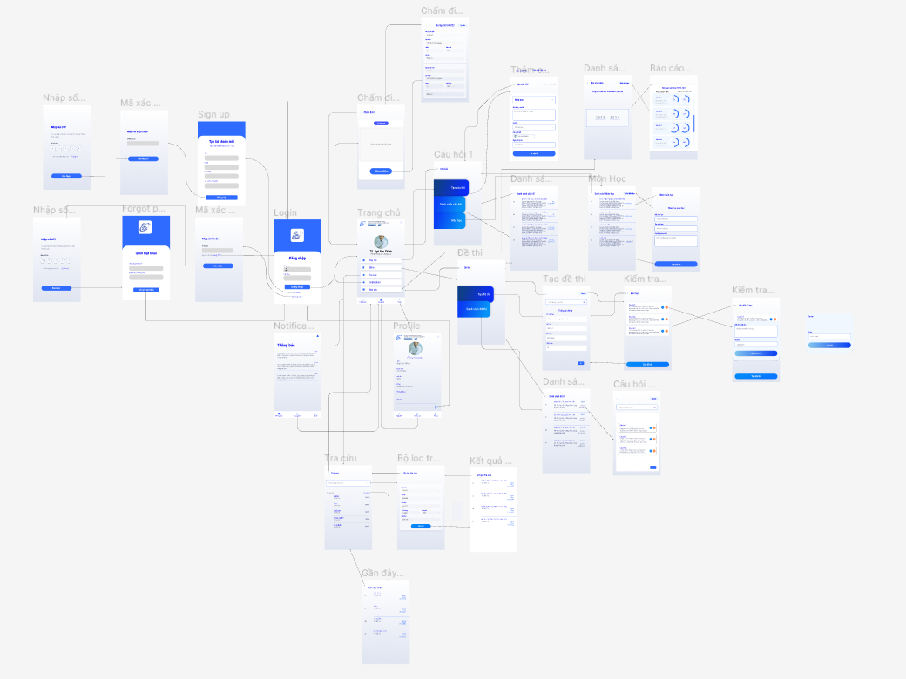
Link:figma

2.5.2 Danh sách các màn hình
STT | Màn hình | Loại màn hình | Chức năng
1 | Màn hình đăng nhập | Màn hình chính | Đăng nhập vào phần mềm
2 | Màn hình đăng ký | Màn hình nhập liệu | Đăng ký phần mềm
3 | Màn hình quên mật khẩu | Màn hình nhập liệu | Khôi phục mật khẩu
4 | Màn hình trang chủ | Màn hình chính | Giao diện cho người dùng
5 | Màn hình thông báo | Màn hình chính | Hiển thị các thông báo
6 | Màn hình hồ sơ | Màn hình chính | Quản lý hồ sơ người dùng
7 | Màn hình câu hỏi | Màn hình chính | Giao diện để tạo, sửa, xóa, tra cứu, xem danh sách các câu hỏi
8 | Màn hình tạo câu hỏi | Màn hình nhập liệu + tra cứu | Tạo câu hỏi mới
9 | Màn hình danh sách câu hỏi | Màn hình tra cứu + nhập liệu | Hiển thị các câu hỏi đã tạo
10 | Màn hình môn học | Màn hình tra cứu | Hiển thị thông tin các môn học có trong danh sách dữ liệu
11 | Màn hình thêm môn học | Màn hình nhập liệu | Thêm thông tin môn học mới
12 | Màn hình đề thi | Màn hình chính | Giao diện để tạo, sửa, xóa, tra cứu, xem danh sách các đề thi
13 | Màn hình tạo đề thi | Màn hình nhập liệu | Tạo đề thi mới
14 | Màn hình danh sách đề thi | Màn hình tra cứu + nhập liệu | Xem, sửa, xóa các đề thi đã tạo
15 | Màn hình tra cứu | Màn hình tra cứu | Tra cứu hệ thống các đề thi
16 | Màn hình chấm điểm | Màn hình nhập liệu | Chấm điểm bài làm của sinh viên
17 | Màn hình báo cáo | Màn hình tra cứu | Hiển thị các báo cáo năm
18 | Màn hình thay đổi quy định (admin) | Màn hình nhập liệu | Thay đổi các tham số, quy định và ràng buộc
19 | Màn hình thay đổi tham số (admin) | Màn hình nhập liệu | Thay đổi các tham số
20 | Màn hình độ khó (admin) | Màn hình nhập liệu + tra cứu | Thay đổi ràng buộc độ khó

2.5.3 Mô tả các màn hình

2.5.3.1 Màn hình đăng nhập
a. Giao diện

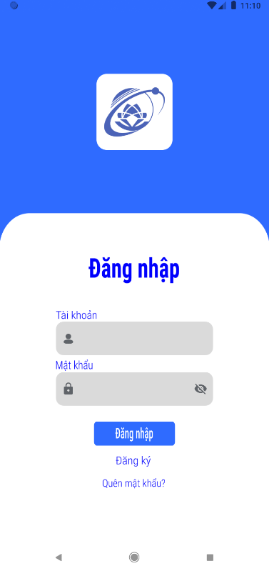
b. Mô tả đối tượng trên màn hình

STT | Tên | Kiểu | Ràng buộc | Chức năng
1 | login_email_edit_text | EditText | Chỉ có các ký tự a-z, 0-9 | Nhập tên đăng nhập
2 | login_pass_edit_text | EditText |  | Nhập mật khẩu
3 | password_visible | ImageButton |  | Ẩn/hiện mật khẩu
4 | dang_ky_button | ImageButton |  | Đăng ký tài toản mới
5 | login_button | ImageButton |  | Thực hiện thao tác đăng nhập
6 | quen_mat_khau_button | ImageButton |  | Thực hiện thao tác tìm lại mật khẩu
c. Danh sách biến cố và xử lý tương ứng trên màn hình

STT | Biến cố | Xử lý
1 | Nhấn vào nút password_visible | Hiện mật khẩu đã nhập
2 | Nhấn vào nút dang_ky_button | Di chuyển tới màn hình đăng ký
3 | Nhấn vào nút login_button | Di chuyển tới màn hình trang chủ
4 | Nhấn vào nút quen_mat_khau_button | Di chuyển tới màn hình quên mật khẩu
d. Cách thức hoạt động
- User sẽ nhập thông tin về tài khoản và mật khẩu ở trong hai EditText, sau đó nhấn vào ImageButton đăng nhập, app sẽ xử lí sự kiện đăng nhập này bằng cách lấy dữ liệu giảng viên từ FireBase về tài khoản và mật khẩu, nếu tài khoản và mật khẩu là trùng khớp thì sẽ chuyển đến màn hình trang chủ, còn nếu không thì sẽ hiện ra màn hình một dòng thông báo là “ Mật khẩu không chính xác”.
- Hình ảnh:
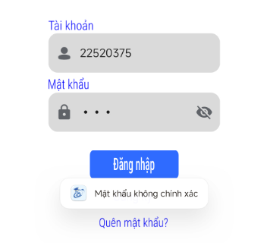
- Trong trường hợp user chưa có tài khoản hoặc quên mật khẩu của tài khoản thì có thể nhấn vào ImageButton với sự kiện tương ứng là “Đăng ký” và “Quên mật khẩu”

2.5.3.2 Màn hình đăng ký

2.5.3.2a Màn hình tạo tài khoản mới
a. Giao diện
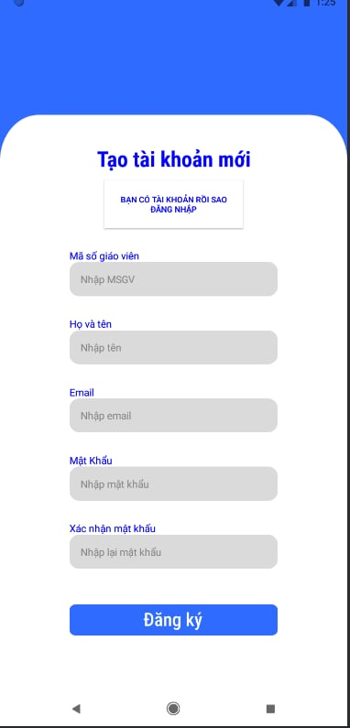

b. Mô tả đối tượng trên màn hình

STT | Tên | Kiểu | Ràng buộc | Chức năng
1 | nhap_ten | EditText |  | Nhập Họ và tên giáo viên
2 | nhap_msgv | EditText | Mã số giảng viên phải chưa từng đăng ký trước đó | Nhập MSGV
3 | nhap_email | EditText | Email phải hợp lệ | Nhập Email giáo viên
4 | nhap_mk | EditText |  | Nhập mật khẩu
5 | nhap_lai_mk | EditText | Phải khớp với mật khẩu | Nhập lại mật khẩu đã nhập
6 | button_dangky | ImageButton |  | Đăng ký tài khoản
7 | button_dangnhap | Button |  | Quay lại màn hình đăng nhập
c. Danh sách biến cố và xử lý tương ứng trên màn hình

STT | Biến cố | Xử lý
1 | Nhấn vào nút button_dangky | Di chuyển tới màn hình nhập số điện thoại để lấy mã OTP
2 | Nhấn vào nút button_dangnhap | Di chuyển tới màn hình đăng nhập
d. Cách thức hoạt động
- User lần lượt nhập thông tin vào các trường EditText ở trong màn hình “Mã số giáo viên”, “Họ và tên”, “Email”, “Mật khẩu”, “Xác nhận mật khẩu”.
- Sau khi nhập xong thì có thể nhấn đăng kí để chuyển đến màn hình tiếp theo.
- Khi user điền chưa đầy đủ các thông tin mà các EditText cần thì sẽ xuất ra thông báo: “Vui lòng nhập đầy đủ thông tin”.
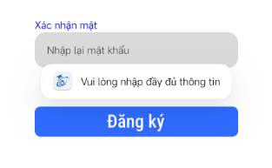
- Email sẽ dùng regex để kiểm tra xem đó có phải là một email hợp lệ hay không, nếu không hợp lệ thì sẽ xuất ra màn hình với dòng chữ: “Email không hợp lệ”.
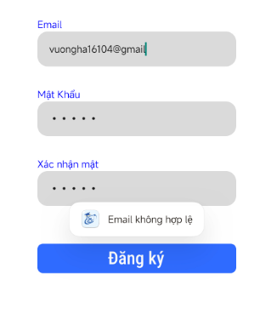
- Mật khẩu và xác nhận lại khẩu phải trùng nhau, nếu không trùng nhau thì sẽ xuất ra màn hình dòng chữ: “Mật khẩu không trùng khớp”.
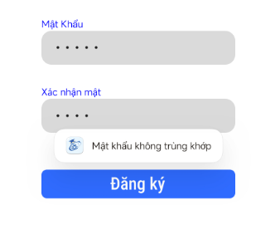

2.5.3.2b Màn hình nhập số điện thoại
a. Giao diện

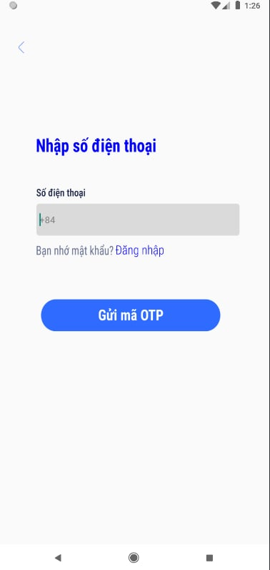
b. Mô tả đối tượng trên màn hình

zSTT | Tên | Kiểu | Ràng buộc | Chức năng
1 | gui_ma_otp_button | ImageButton | Mã OTP phải có 6 chữ số | Gửi mã OTP để xác thực đăng ký
2 | dang_nhap_sdt | ImageButton |  | Quay lại màn hình đăng nhập
3 | sdt_xac_thuc | ImageButton | Số điện thoại phải có 10 chữ số | Nhập số điện thoại để xác thực đăng ký
c. Danh sách biến cố và xử lý tương ứng trên màn hình
STT | Biến cố | Xử lý
1 | Nhấn vào nút gui_ma_otp_button | Di chuyển tới màn hình nhập nhập mã OTP
2 | Nhấn vào nút dang_nhap_sdt | Di chuyển tới màn hình đăng nhập
d. Cách thức hoạt động

- User sẽ nhập số điện thoại để xác thực OTP, số điện thoại này cũng sẽ đươc lưu vào cơ sở dữ liệu của giảng viên.
- Số điện thoại được nhập sẽ có dạng xxx xxx xxx, không có chữ số 0 ở đầu tiên.
- Sau khi nhập xong và nhấn vào ImageButton “Gửi mã OTP” để đến màn hình nhập OTP.

2.5.3.2c Màn hình nhập mã OTP
a. Giao diện
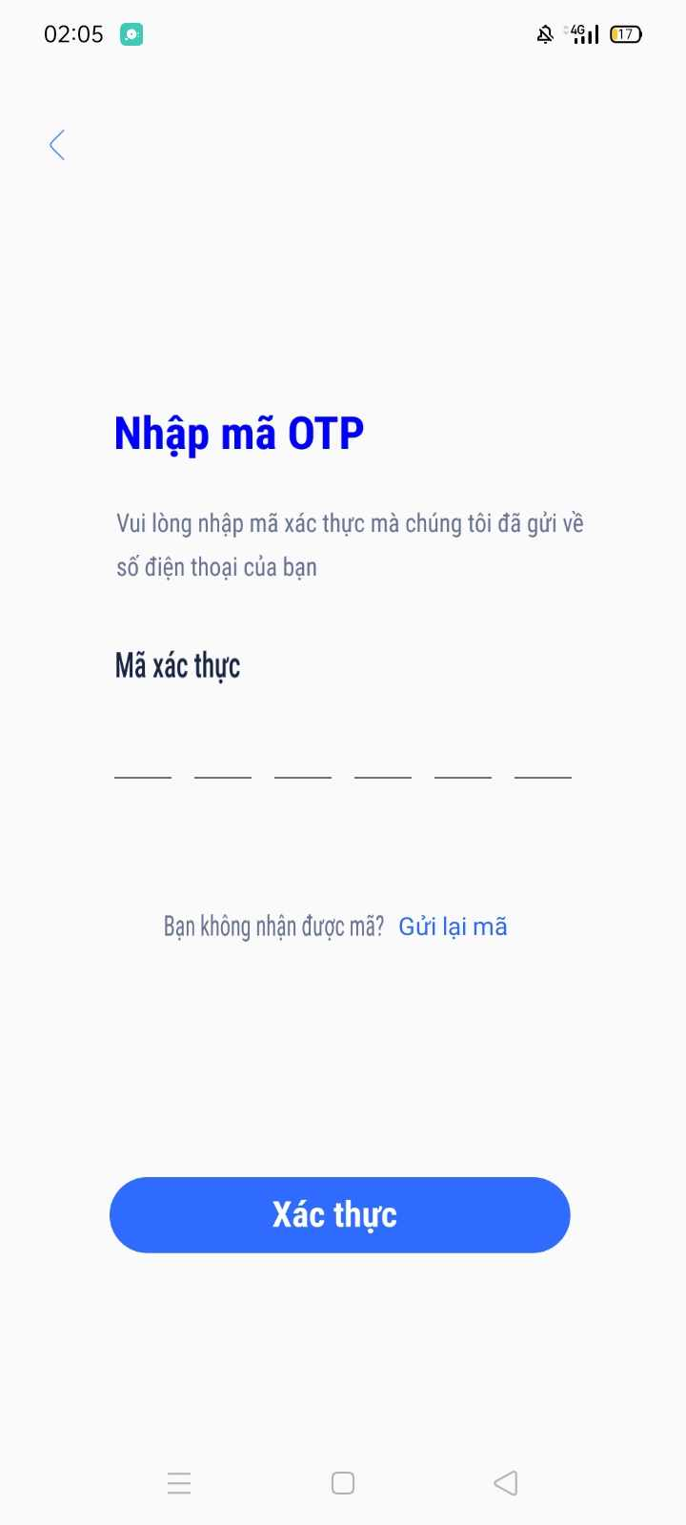

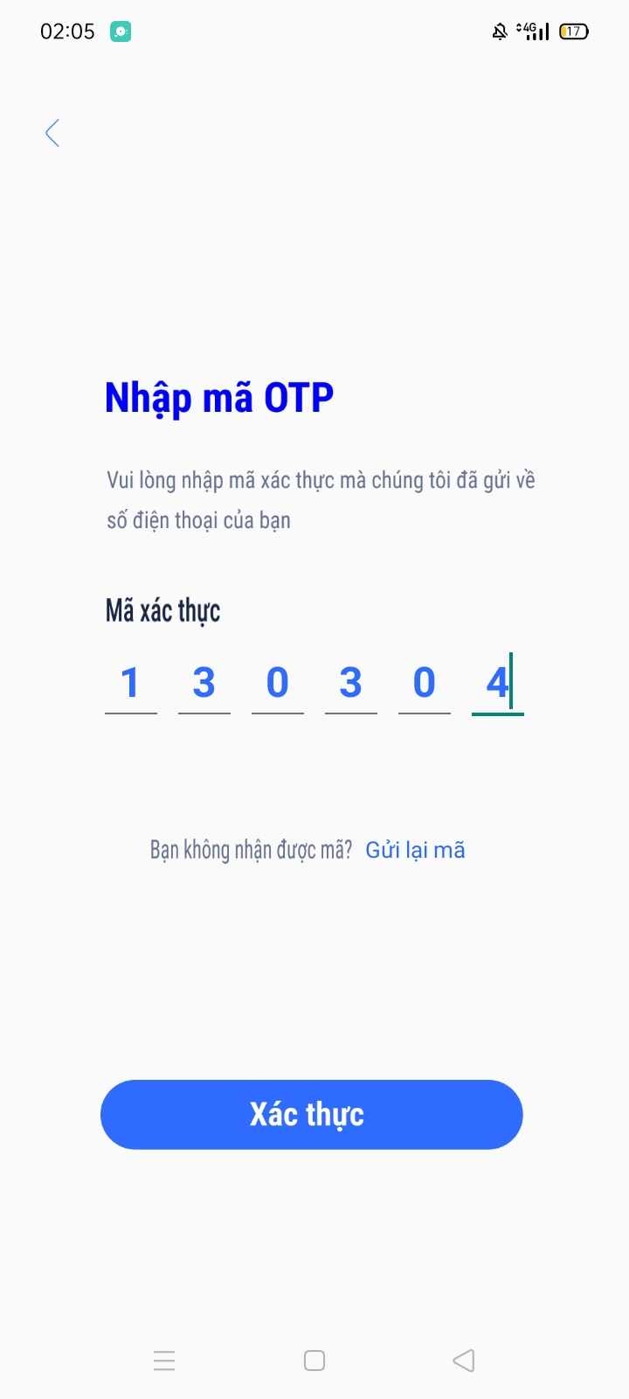
b. Mô tả đối tượng trên màn hình

STT | Tên | Kiểu | Ràng buộc | Chức năng
1 | otp_input_1 | EditText | Nhập vào phải là 1 số | Nhập số thứ 1 trong mã OTP
2 | otp_input_2 | EditText | Nhập vào phải là 1 số | Nhập số thứ 2 trong mã OTP
3 | otp_input_3 | EditText | Nhập vào phải là 1 số | Nhập số thứ 3 trong mã OTP
4 | otp_input_4 | EditText | Nhập vào phải là 1 số | Nhập số thứ 4 trong mã OTP
5 | otp_input_5 | EditText | Nhập vào phải là 1 số | Nhập số thứ 5 trong mã OTP
6 | otp_input_6 | EditText | Nhập vào phải là 1 số | Nhập số thứ 6 trong mã OTP
7 | gui_lai_ma_click | EditText |  | Bấm vào để được gửi lại mã xác thực OTP
c. Danh sách biến cố và xử lý tương ứng trên màn hình: Không có
d. Cách thức hoạt động

- User sẽ được gửi về một mã OTP gồm 6 chữ số, user sẽ nhập những chữ số đó vào 6 EditText.
- Có thể sử dụng gửi lại mã để được gửi lại OTP và xác nhận lại.
- Sau khi hoàn thành nhập thì nhấn vào xác thực để xác thực mã vừa nhập và nếu đúng thì dữ liệu của user đã nhập trước đó ở màn hình “Đăng ký” và số điện thoại ở màn hình “Nhập số điện thoại” sẽ được lưu vào cơ sở dữ liệu.

2.5.3.3 Màn hình Quên mật khẩu
2.5.3.3a Màn hình nhập OTP: Giống với màn hình nhập OTP của Đăng ký
2.5.3.3b Màn hình Đặt lại mật khẩu
a. Giao diện
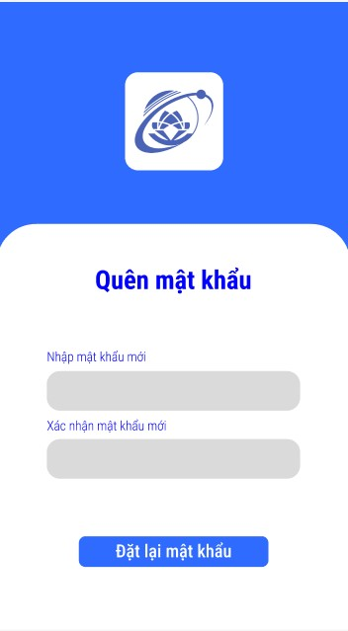
b. Mô tả đối tượng trên màn hình

STT | Tên | Kiểu | Ràng buộc | Chức năng
1 | button_dat_lai_mat_khau | ImageButton |  | Đặt lại mật khẩu
2 | edt_nhap_mat_khau_moi | EditText |  | Nhập mật khẩu mới
3 | edt_nhap_lai_mat_khau_moi | EditText | edt_nhap_lai_mat_khau_moi phải trùng khớp với edt_nhap_mat_khau_moi | Nhập lại mật khẩu mới
c. Danh sách biến cố và xử lý tương ứng trên màn hình

STT | Biến cố | Xử lý
1 | Nhấn vào nút button_dat_lai_mat_khau | Xác nhận đặt lại mật khẩu thành công, di chuyển đến màn hình Đăng nhập
d. Cách thức hoạt động

- Màn này sẽ được chuyển tới với những sự kiện sau đây: Nhấn quên mật khẩu ở “Màn hình đăng nhập” → Nhập SĐT ở màn “Nhập số điện thoại” → Màn “ Quên mật khẩu”.
- User sẽ nhập vào hai EditText lần lượt là “Nhập mật khẩu mới” và “Xác nhận mật khẩu mới”. Sau đó user nhấn vào ImageButton “Đạt lại mật khẩu” .
- Nếu hai EditText là giống nhau thì sẽ xuất thông báo ra màn hình là: “Mật khẩu đã được cập nhật”, và chuyển về màn hình “Đăng nhập” còn nếu không thì sẽ xuất ra thông báo: “Mật khẩu không khớp”;

2.5.3.4 Màn hình trang chủ

2.5.3.4a Màn hình trang chủ người dùng
a. Giao diện
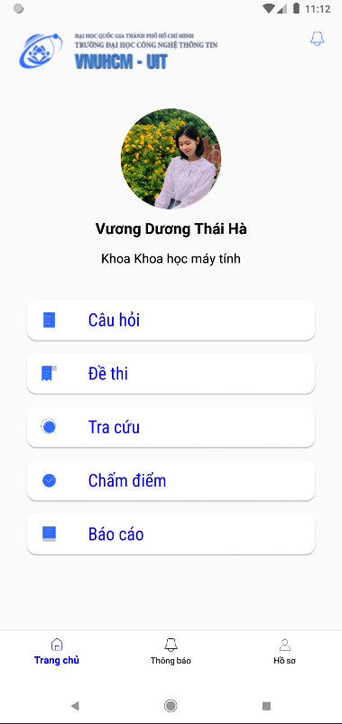
b. Mô tả đối tượng trên màn hình

STT | Tên | Kiểu | Ràng buộc | Chức năng
1 | trang_chu_cau_hoi_button | ImageButton |  | Truy cập màn hình Câu hỏi
2 | trang_chu_de_thi_button | ImageButton |  | Truy cập màn hình Đề thi
3 | trang_chu_tra_cuu_button | ImageButton |  | Truy cập màn hình Tra cứu
4 | trang_chu_cham_diem_button | ImageButton |  | Truy cập màn hình Chấm điểm
5 | trang_chu_bao_cao_button | ImageButton |  | Truy cập màn hình Báo cáo
6 | menu_trangchu | ImageButton |  | Hiển thị TrangChuFragment lên viewpager2
7 | menu_thongbao | ImageButton |  | Hiển thị ThongBaoFragment lên viewpager2
8 | menu_hoso | ImageButton |  | Hiển thị HoSoFragment lên viewpager2
9 | TrangChuFragment | Fragment |  | Hiển thị các chức năng chính của ứng dụng
10 | ThongBaoFragment | Fragment |  | Xem thông báo
11 | HoSoFragment | Fragment |  | Xem hồ sơ
12 | viewpager2 | ViewPager2 |  | Chứa các Fragment hiển thị nội dung
13 | bottm_navigation_view | BottomnavigationView |  | Chứa các ImageButton điều khiển các Fragment lên ViewPager2
14 | user_image | CircleImageView |  | Hiển thị ảnh đại diện của user
15 | user_name | TextView |  | Hiển thị tên của user
c. Danh sách biến cố và xử lý tương ứng trên màn hình

STT | Biến cố | Xử lý
1 | Nhấn vào nút trang_chu_cau_hoi_button | Di chuyển tới màn hình Câu hỏi
2 | Nhấn vào nút trang_chu_de_thi_button | Di chuyển tới màn hình Đề thi
3 | Nhấn vào nút trang_chu_tra_cuu_button | Di chuyển tới màn hình Tra cứu
4 | Nhấn vào nút trang_chu_cham_diem_button | Di chuyển tới màn hình Chấm điểm
5 | Nhấn vào nút trang_chu_bao_cao_button | Di chuyển tới màn hình Báo cáo
6 | Nhấn vào nút menu_trangchu | Hiển thị TrangChuFragment lên Viewpager2
7 | Nhấn vào nút menu_thongbao | Hiển thị ThongBaoFragment lên ViewPager2
8 | Nhấn vào nút menu_hoso | Hiển thị HoSoFragment lên lên ViewPager2
9 | Vuốt màn hình sang phải | Di chuyển sang các Fragment khác ở bên trái
10 | Vuốt màn hình sang trái | Di chuyển sang các Fragment khác ở bên phải
11 | Vuốt back màn hình 2 lần hoặc nhấn nút back ở điện thoại 2 lần | Thoát app

2.5.3.4b Màn hình trang chủ quản trị viên
a. Giao diện

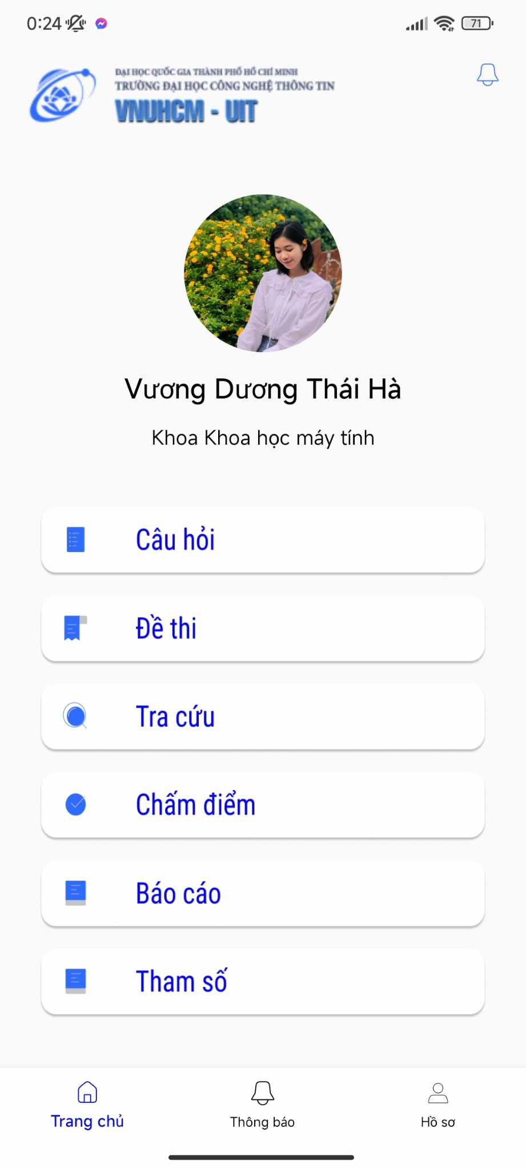
b. Mô tả đối tượng trên màn hình

STT | Tên | Kiểu | Ràng buộc | Chức năng
1 | trang_chu_cau_hoi_button | ImageButton |  | Truy cập màn hình Câu hỏi
2 | trang_chu_de_thi_button | ImageButton |  | Truy cập màn hình Đề thi
3 | trang_chu_tra_cuu_button | ImageButton |  | Truy cập màn hình Tra cứu
4 | trang_chu_cham_diem_button | ImageButton |  | Truy cập màn hình Danh sách lớp dùng để chọn lớp chấm thi
5 | trang_chu_bao_cao_button | ImageButton |  | Truy cập màn hình Báo cáo
6 | menu_trangchu | ImageButton |  | Hiển thị TrangChuFragment lên viewpager2
7 | menu_thongbao | ImageButton |  | Hiển thị ThongBaoFragment lên viewpager2
8 | menu_hoso | ImageButton |  | Hiển thị HoSoFragment lên viewpager2
9 | TrangChuAdminFragment | Fragment |  | Hiển thị các chức năng chính của ứng dụng
10 | ThongBaoFragment | Fragment |  | Xem thông báo
11 | HoSoFragment | Fragment |  | Xem hồ sơ
12 | viewpager2 | ViewPager2 |  | Chứa các Fragment hiển thị nội dung
13 | bottm_navigation_view | BottomnavigationView |  | Chứa các ImageButton điều khiển các Fragment lên ViewPager2
14 | user_image | CircleImageView |  | Hiển thị ảnh đại diện của user
15 | user_name | TextView |  | Hiển thị tên của user
16 | thamso | ImageButton |  | Truy cập màn hình ThayDoiQuyDinhMainScreen
c. Danh sách biến cố và xử lý tương ứng trên màn hình

STT | Biến cố | Xử lý
1 | Nhấn vào nút trang_chu_cau_hoi_button | Di chuyển tới màn hình Câu hỏi
2 | Nhấn vào nút trang_chu_de_thi_button | Di chuyển tới màn hình Đề thi
3 | Nhấn vào nút trang_chu_tra_cuu_button | Di chuyển tới màn hình Tra cứu
4 | Nhấn vào nút trang_chu_cham_diem_button | Di chuyển tới màn hình Chấm điểm
5 | Nhấn vào nút trang_chu_bao_cao_button | Di chuyển tới màn hình Báo cáo
6 | Nhấn vào nút thamso | Di chuyển tới màn hình ThayDoiQuyDinhMainScreen
7 | Nhấn vào nút menu_trangchu | Hiển thị TrangChuFragment lên Viewpager2
8 | Nhấn vào nút menu_thongbao | Hiển thị ThongBaoFragment lên ViewPager2
9 | Nhấn vào nút menu_hoso | Hiển thị HoSoFragment lên lên ViewPager2
10 | Vuốt màn hình sang phải | Di chuyển sang các Fragment khác ở bên trái
11 | Vuốt màn hình sang trái | Di chuyển sang các Fragment khác ở bên phải
12 | Vuốt back màn hình 2 lần hoặc nhấn nút back ở điện thoại 2 lần | Thoát app

2.5.3.5 Màn hình thông báo
a. Giao diện

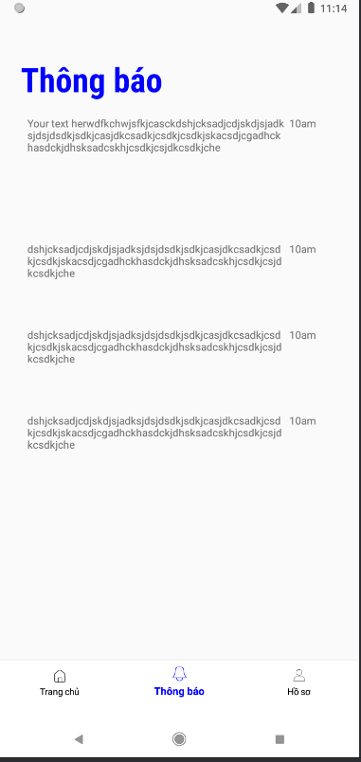

b. Mô tả đối tượng trên màn hình

STT | Tên | Kiểu | Ràng buộc | Chức năng
1 | menu_trangchu | ImageButton |  | Xem màn hình Trang chủ
2 | menu_thongbao | ImageButton |  | Xem màn hình Thông báo
3 | menu_hoso | ImageButton |  | Xem màn hình Hồ sơ
4 | viewpager2 | ViewPager2 |  | Hiển thị các Fragment lên màn hình
5 | bottm_navigation_view | BottomnavigationView |  | Chứa các ImageButton điều khiển các Fragment lên ViewPager2
c. Danh sách biến cố và xử lý tương ứng trên màn hình

STT | Biến cố | Xử lý
1 | Nhấn vào nút menu_trangchu | Hiển thị TrangChuFragment lên Viewpager2
2 | Nhấn vào nút menu_hoso | Hiển thị HoSoFragment lên lên ViewPager2
3 | Vuốt màn hình sang phải | Di chuyển sang các Fragment khác ở bên trái
4 | Vuốt màn hình sang trái | Di chuyển sang các Fragment khác ở bên phải
5 | Vuốt back màn hình 2 lần hoặc nhấn nút back ở điện thoại 2 lần | Thoát app

2.5.3.6 Màn hình hồ sơ
a. Giao diện

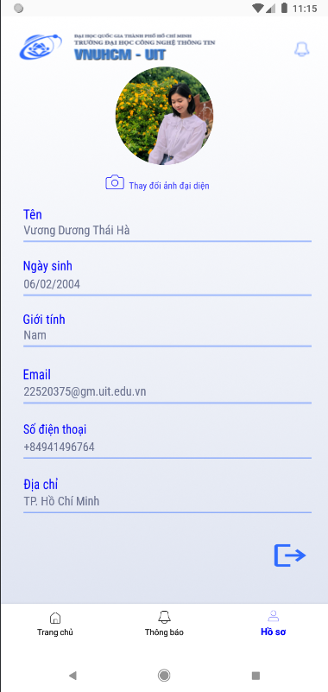

b. Mô tả đối tượng trên màn hình

STT | Tên | Kiểu | Ràng buộc | Chức năng
1 | ho_so_userimage | CircleImageView |  | Hiện thị ảnh đại diện của user
2 | doi_anh_dai_dien | ImageButton |  | Đổi ảnh đại diện của user
3 | ho_so_ten | TextView |  | Hiện thị họ và tên của user
4 | ho_so_ngaysinh | TextView |  | Hiển thị ngày sinh của user
5 | ho_so_gioitinh | TextView |  | Hiển thị giới tính của user
6 | ho_so_email | TextView |  | Hiển thị email của user
7 | ho_so_sdt | TextView |  | Hiển thị sdt của user
8 | ho_so_dia_chi | TextView |  | Hiển thị địa chỉ của user
9 | menu_trangchu | ImageButton |  | Xem màn hình trang chủ
10 | menu_thongbao | ImageButton |  | Xem màn hình thông báo
11 | log_out | ImageButton |  | Đăng xuất

c. Danh sách biến cố và xử lý tương ứng trên màn hình

STT | Biến cố | Xử lý
1 | Nhấn vào nút menu_trangchu | Di chuyển tới màn hình màn hình Trang chủ ( Hiển thị TrangChuFragment) lên ViewPager2)
2 | Nhấn vào nút menu_thongbao | Di chuyển tới màn hình Thông báo ( Hiển thị ThongBaoFragment lên ViewPager2)
3 | Nhấn vào nút log_out | Đăng xuất khỏi ứng dụng
4 | Nhấn vào nút doi_anh_dai_dien | Chọn ảnh đại diện trong thư viện hoặc chụp mới để thay đổi
5 | Vuốt màn hình sang phải | Di chuyển sang các Fragment khác ở bên trái
6 | Vuốt màn hình sang trái | Di chuyển sang các Fragment khác ở bên phải
7 | Vuốt back màn hình 2 lần hoặc nhấn nút back ở điện thoại 2 lần | Thoát app

2.5.3.7 Màn hình câu hỏi
a. Giao diện

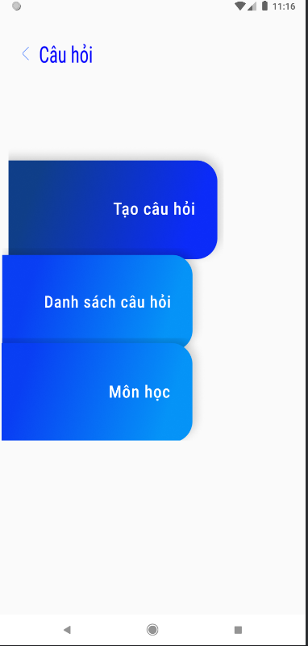
b. Mô tả đối tượng trên màn hình

STT | Tên | Kiểu | Ràng buộc | Chức năng
1 | cau_hoi_tao_cau_hoi_button | ImageButton |  | Di chuyển đến màn hình Tạo câu hỏi
2 | tao_cau_hoi_danh_sach_button | ImangeButton |  | Di chuyển đến màn hình Danh sách câu hỏi
3 | tao_mon_hoc_danh_sach_button | ImageButton |  | Di chuyển đến màn hình môn học
4 | tao_cau_hoi_icon_back | ImageButton |  | Quay trở lại màn hình chính
5 | tao_cau_hoi_text | TextView |  | Hiển thị dòng chữ “Câu hỏi”
c. Danh sách biến cố và xử lý tương ứng trên màn hình

STT | Biến cố | Xử lý
1 | Nhấn vào nút cau_hoi_tao_cau_hoi_button | Di chuyển tới màn hình Tạo câu hỏi ( ThemCauHoiScreen)
2 | Nhấn vào nút tao_cau_hoi_danh_sach_button | Di chuyển tới màn hình Danh sách câu hỏi (DsCauHoiDaTao)
3 | Nhấn vào nút tao_mon_hoc_danh_sach_button | Di chuyển tới màn hình Môn học (MonHocScreen)
4 | Nhấn vào nút tao_cau_hoi_icon_back | Trở vể màn hình Trang chủ

2.5.3.8 Màn hình tạo câu hỏi
a. Giao diện

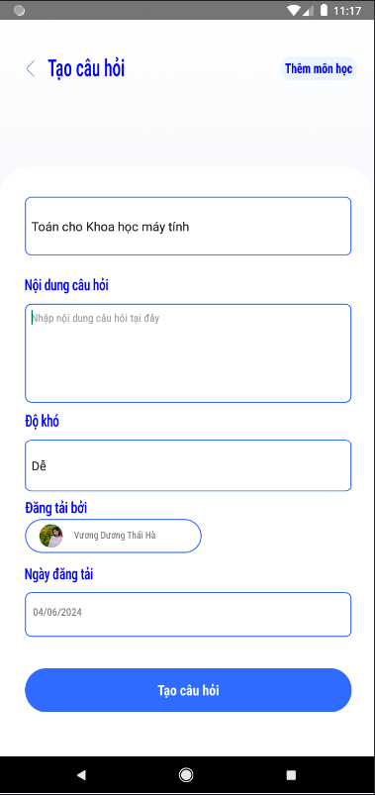
b. Mô tả đối tượng trên màn hình

STT | Tên | Kiểu | Ràng buộc | Chức năng
1 | tthem_cau_hoi_icon_back | ImageButton |  | Quay trở lại màn hình trước
2 | them_mon_hoc_button | ImageButton |  | Chuyển đến màn hình Thêm môn học
3 | tao_cau_hoi_mon_hoc_spiner | Spinner |  | Chọn môn học
4 | tao_cau_hoi_do_kho_spiner | Spinner |  | Chọn độ khó
5 | ngay_dang_tai | TextView |  | Nhập vào ngày đăng tải câu hỏi
6 | tao_cau_hoi_button | ImageButton |  | Xác nhận tạo câu hỏi
c) Danh sách biến cố và xử lý tương ứng trên màn hình

STT | Biến cố | Xử lý
1 | Nhấn vào nút them_mon_hoc_button | Di chuyển tới màn hình Thêm môn học
2 | Nhấn vào nút tao_cau_hoi_mon_hoc_spiner | Chọn các câu hỏi trong danh sách cuộn
3 | Nhấn vào nút tao_cau_hoi_do_kho_spiner | Chọn độ khó cho câu hỏi trong danh sách cuộn
4 | Nhấn vào nút them_cau_hoi_icon_back | Di chuyển tới màn hình Câu hỏi
5 | Nhấn vào nút tao_cau_hoi_button | Đưa câu hỏi vào danh sách câu hỏi, thông báo tạo câu hỏi thành công

2.5.3.9 Màn hình danh sách câu hỏi
a. Giao diện

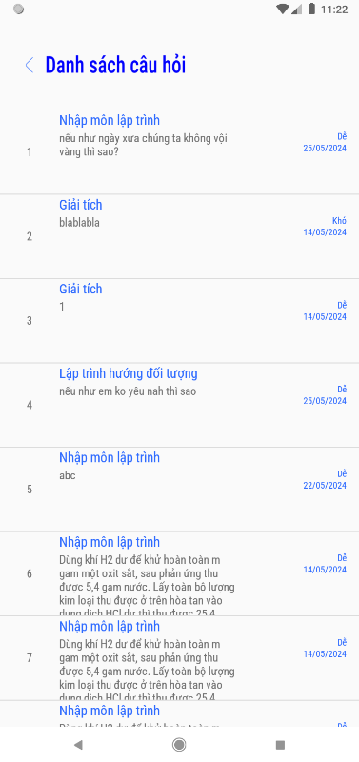
b. Mô tả đối tượng trên màn hình

STT | Tên | Kiểu | Ràng buộc | Chức năng
1 | ds_danh_sach_cau_hoi_icon_back | ImageButton |  | Quay trở lại màn hình trước

c. Danh sách biến cố và xử lý tương ứng trên màn hình

STT | Biến cố | Xử lý
1 | Nhấn vào nút ds_danh_sach_cau_hoi_icon_back | Quay về màn hình Câu hỏi
Màn hình chi tiết, xóa, sửa câu hỏi tương tự với màn hình chi tiết, xóa, sửa đề thi (mục 2.5.3.14b).

2.5.3.10 Màn hình môn học
a. Giao diện

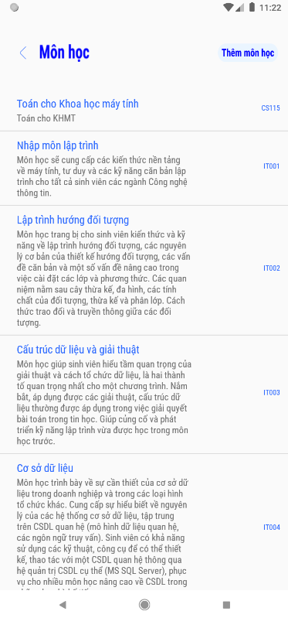
b. Mô tả đối tượng trên màn hình
STT | Tên | Kiểu | Ràng buộc | Chức năng
1 | ds_danh_sach_mon_hoc_icon_back | ImageButton |  | Quay trở lại màn hình trước
2 | them_mon_hoc_button | ImageButton |  | Chuyển tới màn hình Thêm môn học
c. Danh sách biến cố và xử lý tương ứng trên màn hình
STT | Biến cố | Xử lý
1 | Nhấn vào nút ds_danh_sach_mon_hoc_icon_back | Quay về màn hình Câu hỏi
2 | Nhấn vào nút them_mon_hoc_button | Di chuyển tới màn hình Thêm môn học

2.5.3.11 Màn hình thêm môn học
a. Giao diện

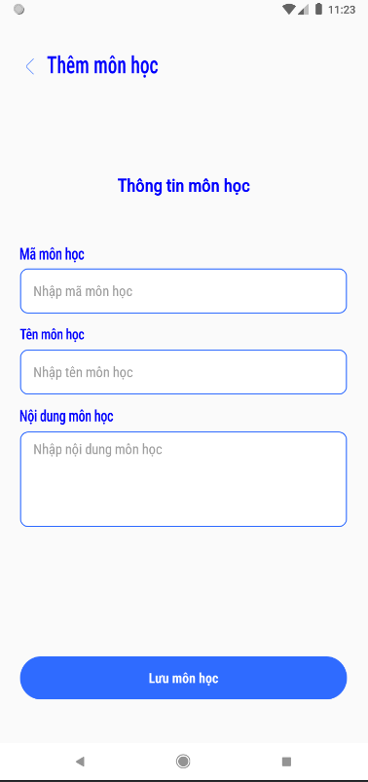
b. Mô tả đối tượng trên màn hình
STT | Tên | Kiểu | Ràng buộc | Chức năng
1 | them_mon_hoc_icon_back | ImageButton |  | Quay trở lại màn hình trước
2 | ma_mon_hoc | EditText |  | Nhập mã môn học mới
3 | ten_mon_hoc | EditText |  | Nhập tên môn học mới
4 | noi_dung_mon_hoc | EditText |  | Nhập nội dung môn học mới
5 | luu_mon_hoc_button | ImageButton |  | Lưu môn học mới được tạo vào cơ sở dữ liệu
c. Danh sách biến cố và xử lý tương ứng trên màn hình
STT | Biến cố | Xử lý
1 | Nhấn vào nút them_mon_hoc_icon_back | Quay về màn hình Môn học
2 | Nhấn vào nút luu_mon_hoc_button | Lưu môn học mới được tạo vào cơ sở dữ liệu

2.5.3.12 Màn hình đề thi
a. Giao diện

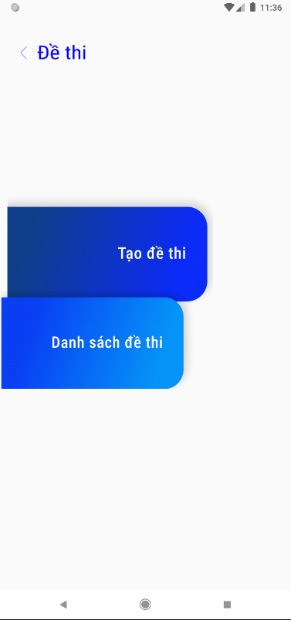
b. Mô tả đối tượng trên màn hình

STT | Tên | Kiểu | Ràng buộc | Chức năng
1 | de_thi_icon_back | ImageButton |  | Quay trở lại màn hình trước
2 | de_thi_tao_de_thi_button | ImageButton |  | Chuyển tới màn hình Tạo đề thi
3 | tao_de_thi_danh_sach_button | ImageButton |  | Chuyển tới màn hình Danh sách đề thi
c. Danh sách biến cố và xử lý tương ứng trên màn hình

STT | Biến cố | Xử lý
1 | Nhấn vào nút de_thi_icon_back | Quay về màn hình Trang chủ
2 | Nhấn vào nút de_thi_tao_de_thi_button | Di chuyển tới màn hình Tạo đề thi
3 | Nhấn vào nút tao_de_thi_danh_sach_button | Di chuyển tới màn hình Danh sách đề thi

2.5.3.13 Màn hình tạo đề thi
a. Giao diện

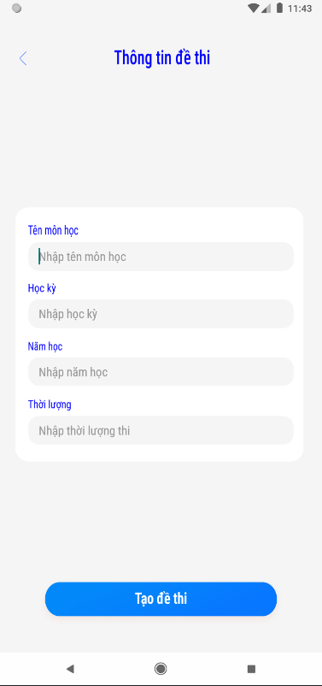
b. Mô tả đối tượng trên màn hình

STT | Tên | Kiểu | Ràng buộc | Chức năng
1 | tao_de_thi_icon_back | ImageButton |  | Quay trở lại màn hình trước
2 | tenmonhoc_edt | EditText | Tên môn học đã có trong danh sách dữ liệu | Nhập tên môn học
3 | hoc_ky_edt | EditText | Học kỳ là số 1 hoặc 2 | Nhập học kỳ
4 | nam_hoc_edt | EditText | Gồm 2 số trong niên khóa | Nhập năm học
5 | thoi_luong_edt | EditText | Thời lượng thi tối thiểu là 30 phút và tối đa là 180 phút | Nhập thời lượng thi
6 | tao_de_thi_button | ImageButton |  | Tạo đề thi
c. Danh sách biến cố và xử lý tương ứng trên màn hình

STT | Biến cố | Xử lý
1 | Nhấn vào nút tao_de_thi_icon_back | Quay về màn hình Đề thi
2 | Nhấn vào nút tao_de_thi_button | Tạo và đưa đề thi vừa tạo vào danh sách đề thi, thông báo tạo đề thi thành công

2.5.3.14 Màn Hình Danh Sách Đề Thi

2.5.3.14a Màn hình danh sách đề thi
a. Giao diện

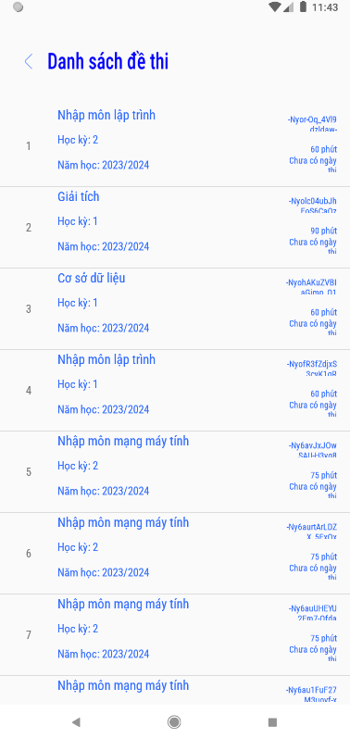
b. Mô tả đối tượng trên màn hình

STT | Tên | Kiểu | Ràng buộc | Chức năng
1 | ds_danh_sach_cau_hoi_icon_back | ImageButton |  | Quay trở lại màn hình trước
c. Danh sách biến cố và xử lý tương ứng trên màn hình

STT | Biến cố | Xử lý
1 | Nhấn vào nút ds_danh_sach_cau_hoi_icon_back | Quay về màn hình Đề thi

2.5.3.14b Màn hình sửa, xóa, chi tiết đề thi
a. Giao diện

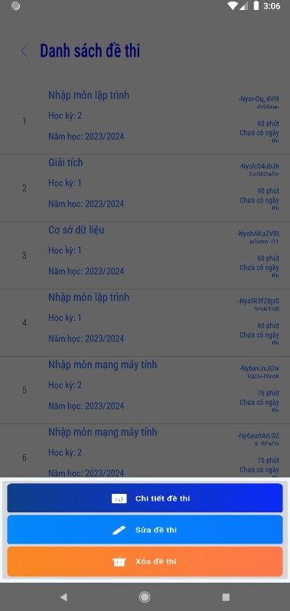
b. Mô tả đối tượng trên màn hình

STT | Tên | Kiểu | Ràng buộc | Chức năng
1 | button_chi_tiet_de_thi | ImageButton |  | Xem chi tiết đề thi
2 | button_sua_de_thi | ImageButton |  | Sửa đề thi
3 | button_xoa_de_thi | ImageButton |  | Xóa đề thi
c. Danh sách biến cố và xử lý tương ứng trên màn hình

STT | Biến cố | Xử lý
1 | Nhấn vào nút button_chi_tiet_de_thi | Hiện lên pop up Chi tiết đề thi
2 | Nhấn vào nút button_sua_de_thi | Hiện lên pop up Sửa đề thi
3 | Nhấn vào nút button_xoa_de_thi | Hiện lên pop up Xóa đề thi

2.5.3.15 Màn Hình Tra Cứu
a.Giao diện

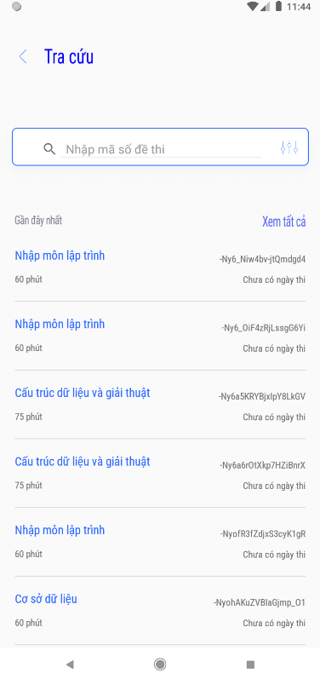

b. Mô tả đối tượng trên màn hình

STT | Tên | Kiểu | Ràng buộc | Chức năng
1 | tra_cuu_back_button | ImageButton |  | Quay trở lại màn hình trước
2 | tra_cuu_search_view | SearchView |  | Tìm kiếm theo mã số đề thi
3 | tra_cuu_mo_rong_button | ImageButton |  | Tra cứu mở rộng (tìm kiếm theo học kỳ, môn học, thời lượng, ngày thi, năm học)
c. Danh sách biến cố và xử lý tương ứng trên màn hình

STT | Biến cố | Xử lý
1 | Nhấn vào nút tra_cuu_back_button | Quay về màn hình Trang chủ
2 | Nhấn vào nút tra_cuu_mo_rong_button | Mở ra pop up Bộ lọc tra cứu

Bộ lọc tra cứu:
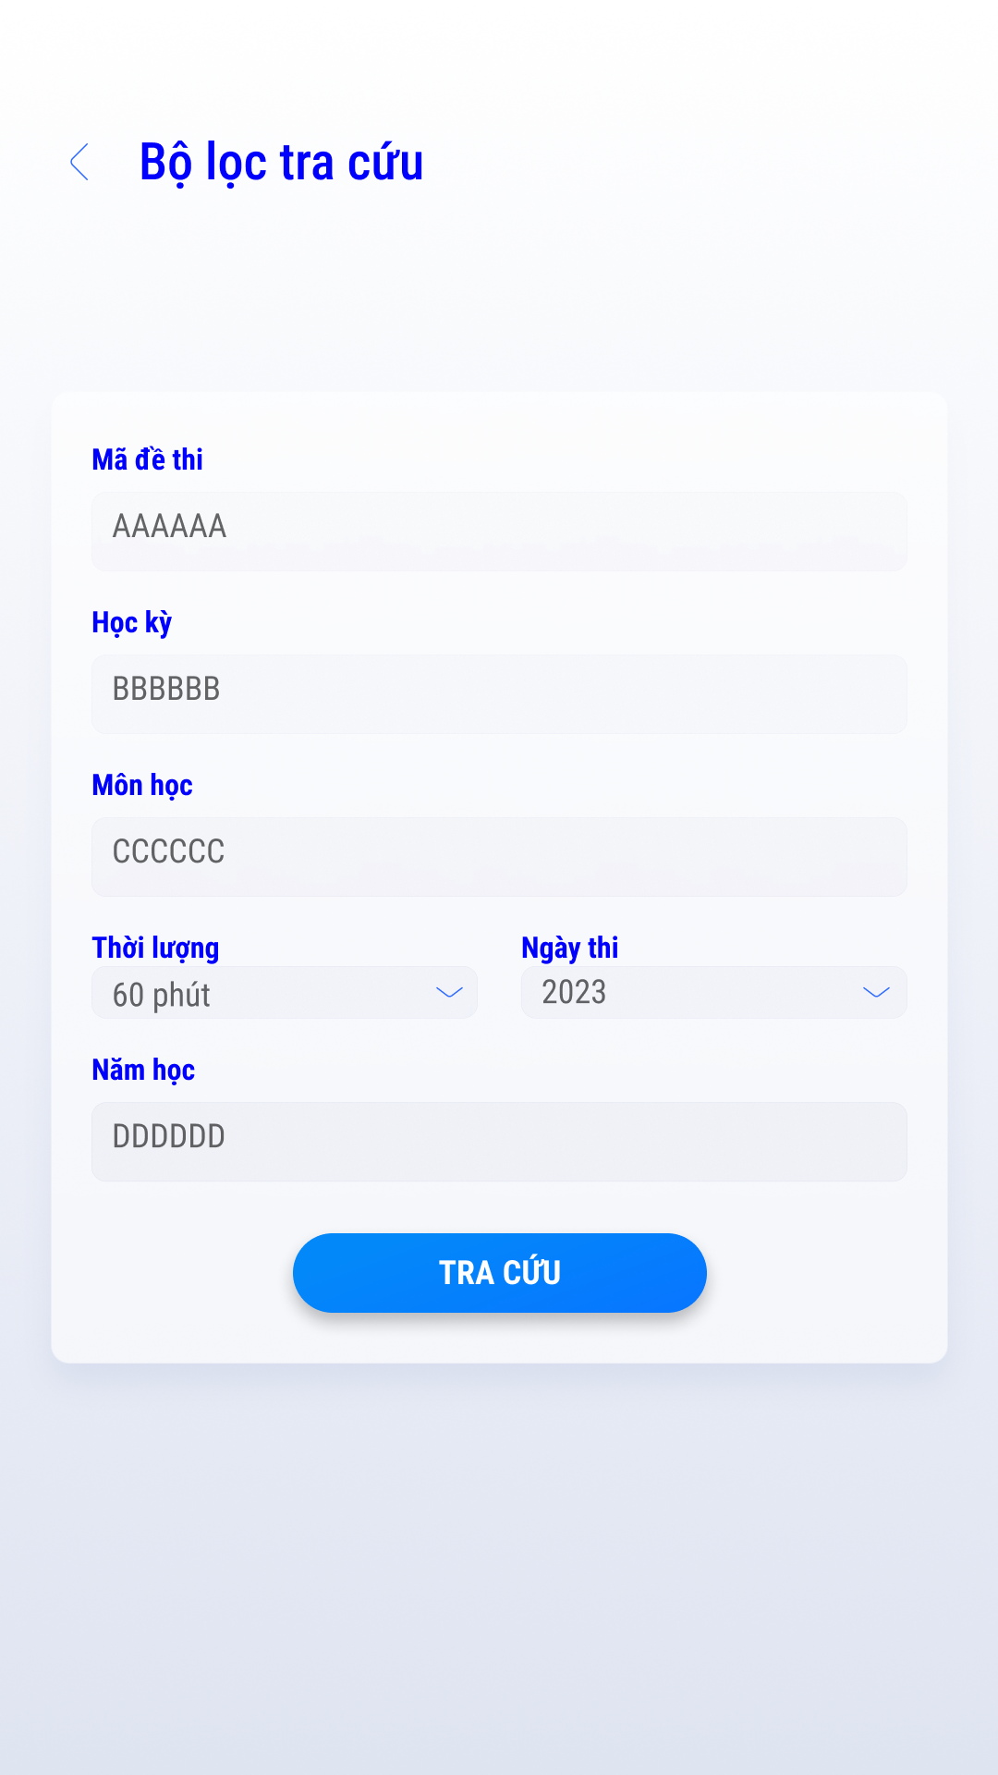

2.5.3.16 Màn Hình Chấm Điểm

2.5.3.16a Màn hình tải lên mới
Giao diện

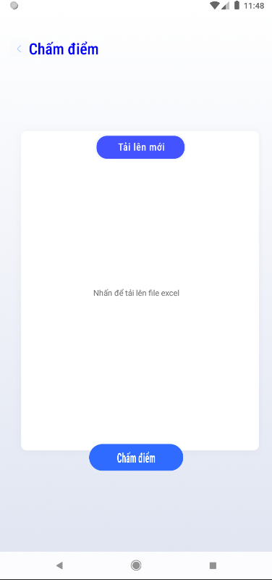

b. Mô tả đối tượng trên màn hình

STT | Tên | Kiểu | Ràng buộc | Chức năng
1 | cham_diem_button_back | ImageButton |  | Quay trở lại màn hình trước
2 | tai_len_moi_button | ImageButton |  | Tải lên mới bài chấm
3 | tai_len_excel | TextView |  | Thông báo “Nhấn để tải lên file exel”
4 | button_cham_diem | ImageButton |  | Chấm điểm
c. Danh sách biến cố và xử lý tương ứng trên màn hình

STT | Biến cố | Xử lý
1 | Nhấn vào nút cham_diem_button_back | Quay về màn hình Trang chủ
2 | Nhấn vào nút tai_len_moi_button | Hiện ra màn hình chọn và tải tệp lên, chỉ được tải tệp với định dạng Excel, định dạng khác sẽ bị từ chối
3 | Nhấn vào nút button_cham_diem | Chuyển sang màn hình Chấm điểm

2.5.3.16b Màn hình Chấm điểm chi tiết
a. Giao diện

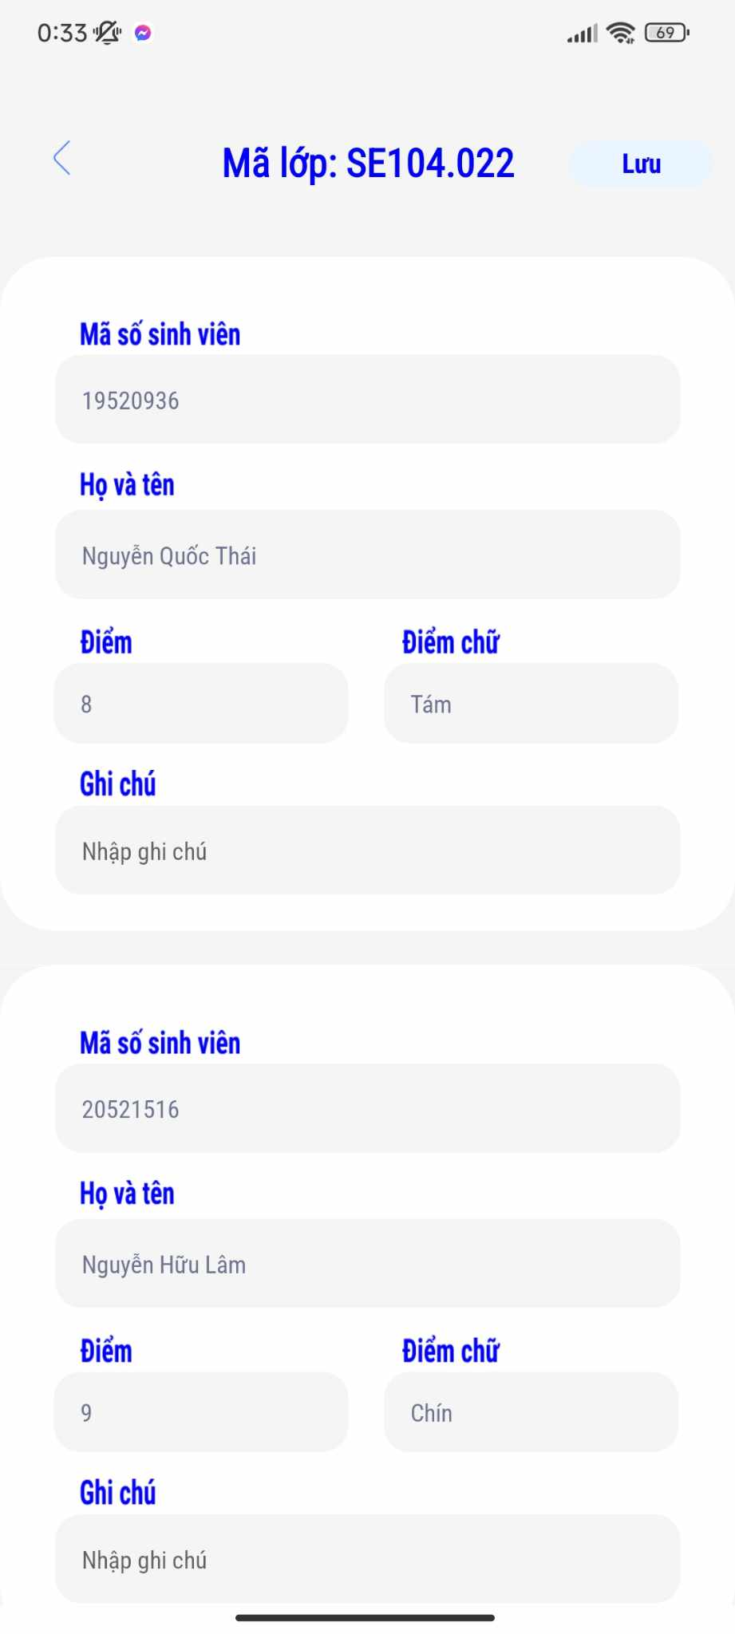

b. Mô tả đối tượng trên màn hình

STT | Tên | Kiểu | Ràng buộc | Chức năng
1 | ds_danh_sach_cau_hoi_icon_back | ImageButton |  | Quay trở lại màn hình trước
2 | save_button | ImageButton |  | Lưu thông tin điểm
c. Danh sách biến cố và xử lý tương ứng trên màn hình

STT | Biến cố | Xử lý
1 | Nhấn vào nút ds_danh_sach_cau_hoi_icon_back | Quay về màn hình Tải lên mới
2 | Nhấn vào nút save_button | Lưu danh sách điểm thi vào cơ sở dữ liệu, hiện thông báo đã lưu danh sách

2.5.3.16c Màn hình Thêm lớp
a. Giao diện

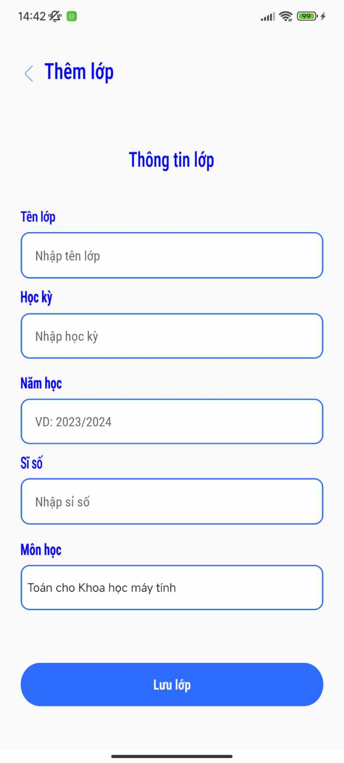

b. Mô tả đối tượng trên màn hình

STT | Tên | Kiểu | Ràng buộc | Chức năng
1 | icon_back | ImageButton |  | Quay trở lại màn hình trước
2 | ten_lop | EditText |  | Nhập tên lớp
3 | hoc_ky | EditText | Học kỳ phải là 1 hoặc 2 | Nhập học kỳ
4 | nam_hoc | EditText | Dịnh dạng yyyy/yyyy | Nhập năm học
5 | si_so | EditText |  | Nhập sĩ số
6 | them_lop_spiner | Spiner |  | Chọn môn học
7 | luu_lop_button | ImageButton |  | Lưu lớp học

c. Danh sách biến cố và xử lý tương ứng trên màn hình
STT | Biến cố | Xử lý
1 | Nhấn vào nút icon_back | Quay về màn hình trước

2.5.3.16d Màn hình lớp học
a. Giao diện

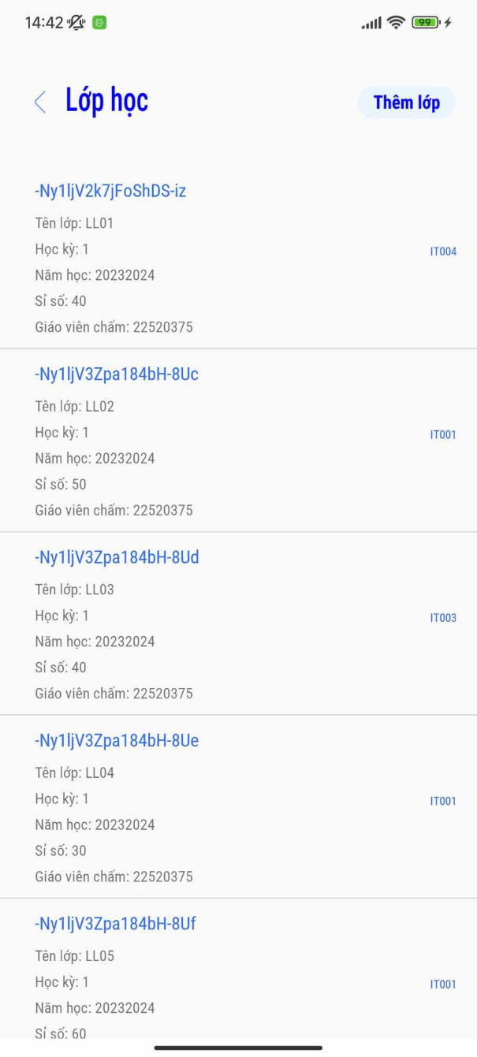
b. Mô tả đối tượng trên màn hình

STT | Tên | Kiểu | Ràng buộc | Chức năng
1 | icon_back | ImageButton |  | Quay trở lại màn hình Trang chủ
2 | them_lop_button | ImageButton |  | Thêm lớp mới để chấm điểm
3 | text_view_ma_lop | TextView |  | Mã của lớp học
4 | text_view_ten_lop | TextView |  | Tên của lớp học
5 | text_view_hoc_ky | TextView |  | Tên học kì (học kì 1 hoặc 2)
6 | text_view_nam_hoc | TextView |  | Năm học của lớp học
7 | text_view_si_so | TextView |  | Sĩ số sinh viên của lớp học
8 | text_view_giao_vien_cham | TextView |  | Tên giảng viên chấm thi lớp học đó
9 | text_view_ma_mon_hoc | TextView |  | Mã môn học của bài chấm lớp
10 | lop_hoc_recycle_view | RecyclerView |  | Chứa danh sách các layout lớp học

c. Danh sách biến cố và xử lý tương ứng trên màn hình
STT | Biến cố | Xử lý
1 | Nhấn vào nút icon_back | Quay về màn hình trước
2 | Nhấn vào them_lop_button | Chuyển đến màn hình thêm lớp
3 | Nhấn vào mỗi layout của RecyclerView | Hiển thị popup các tùy chọn để “Chấm Điểm”, “Sửa”,”Xóa” lớp

2.5.3.16e Màn hình chấm điểm, sửa, xóa lớp học
a. Giao diện

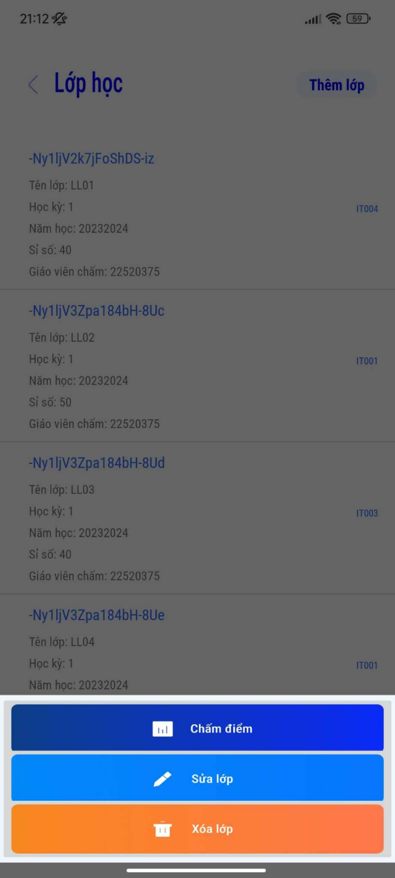
b. Mô tả đối tượng trên màn hình

STT | Tên | Kiểu | Ràng buộc | Chức năng
1 | button_cham_diem | ImageButton |  | Chấm điểm
2 | button_sua_lop | ImageButton |  | Sửa lớp
3 | button_xoa_lop | ImageButton |  | Xóa lớp
c. Danh sách biến cố và xử lý tương ứng trên màn hình
STT | Biến cố | Xử lý
1 | Nhấn vào nút button_cham_diem
2 | Nhấn vào nút button_sua_lop
3 | Nhấn vào nút button_xoa_lop

2.5.3.17 Màn Hình Báo Cáo

2.5.3.17a Màn hình nhập năm
a. Giao diện

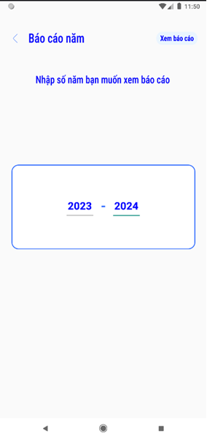

b. Mô tả đối tượng trên màn hình

STT | Tên | Kiểu | Ràng buộc | Chức năng
1 | bao_cao_icon_back | ImageButton |  | Quay trở lại màn hình trước
2 | xem_bao_cao_button | ImageButton |  | Xem báo cáo
3 | otp_input_1 | EditText | otp_input_1 phải nhỏ hơn otp_input_2 1 đơn vị | Nhập năm đầu tiên trong niên khóa muốn xem
4 | otp_input_2 | EditText | otp_input_2 phải lớn hơn otp_input_1 1 đơn vị | Nhập năm thứ hai trong niên khóa muốn xem

c) Danh sách biến cố và xử lý tương ứng trên màn hình

STT | Biến cố | Xử lý
1 | Nhấn vào nút bao_cao_icon_back | Quay về màn hình Trang chủ
2 | Nhấn vào nút xem_bao_cao_button | Chuyển tới màn hình Xem báo cáo

2.5.3.17b Màn hình xem báo cáo
a. Giao diện

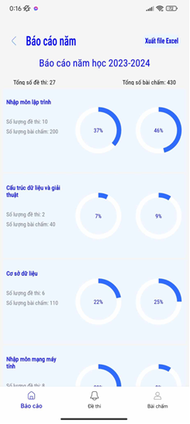

b. Mô tả đối tượng trên màn hình

STT | Tên | Kiểu | Ràng buộc | Chức năng
1 | bao_cao_icon_back | ImageButton |  | Quay trở lại màn hình trước
2 | xuat_file_excel_button | ImageButton |  | Xuất file Exel
3 | bao_cao_bottom_navigation_view | BottomNavigationView |  | Xem chi tiết Báo cáo, đề thi, bài chấm

c. Danh sách biến cố và xử lý tương ứng trên màn hình

STT | Biến cố | Xử lý
1 | Nhấn vào nút bao_cao_icon_back | Quay về màn hình Báo cáo
2 | Nhấn vào nút xuat_file_excel_button | Xuất file Exel để in, thông báo xuất file Exel thành công
3 | Lướt màn hình qua phải bao_cao_bottom_navigation_view | Di chuyển tới màn hình Biểu đồ đề thi

2.5.3.17c Màn hình Biểu đồ đề thi
a. Giao diện

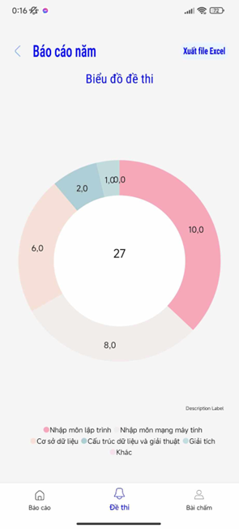

b. Mô tả đối tượng trên màn hình

STT | Tên | Kiểu | Ràng buộc | Chức năng
1 | bao_cao_icon_back | ImageButton |  | Quay trở lại màn hình trước
2 | xuat_file_excel_button | ImageButton |  | Xuất file Exel
3 | bao_cao_bottom_navigation_view | BottomNavigationView |  | Xem chi tiết Báo cáo, đề thi, bài chấm
c. Danh sách biến cố và xử lý tương ứng trên màn hình

STT | Biến cố | Xử lý
1 | Nhấn vào nút bao_cao_icon_back | Quay về màn hình Báo cáo
2 | Nhấn vào nút xuat_file_excel_button | Xuất file Exel để in, thông báo xuất file Exel thành công
3 | Lướt màn hình qua phải bao_cao_bottom_navigation_view | Di chuyển tới màn hình Biểu đồ bài chấm
4 | Lướt màn hình qua trái bao_cao_bottom_navigation_view | Di chuyển tới màn hình xem báo cáo

2.5.3.17d Màn hình báo cáo
a. Giao diện

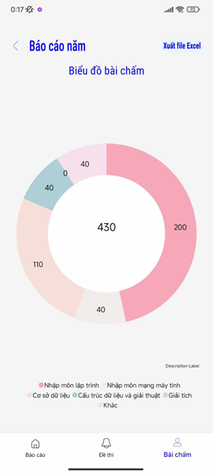

b. Mô tả đối tượng trên màn hình

STT | Tên | Kiểu | Ràng buộc | Chức năng
1 | bao_cao_icon_back | ImageButton |  | Quay trở lại màn hình trước
2 | xuat_file_excel_button | ImageButton |  | Xuất file Exel
3 | bao_cao_bottom_navigation_view | BottomNavigationView |  | Xem chi tiết Báo cáo, đề thi, bài chấm
c. Danh sách biến cố và xử lý tương ứng trên màn hình

STT | Biến cố | Xử lý
1 | Nhấn vào nút bao_cao_icon_back | Quay về màn hình Báo cáo
2 | Nhấn vào nút xuat_file_excel_button | Xuất file Exel để in, thông báo xuất file Exel thành công
3 | Lướt màn hình qua Trái bao_cao_bottom_navigation_view | Di chuyển tới màn hình Biểu đồ đề thi

2.5.3.18 Màn hình thay đổi quy định
a. Giao diện

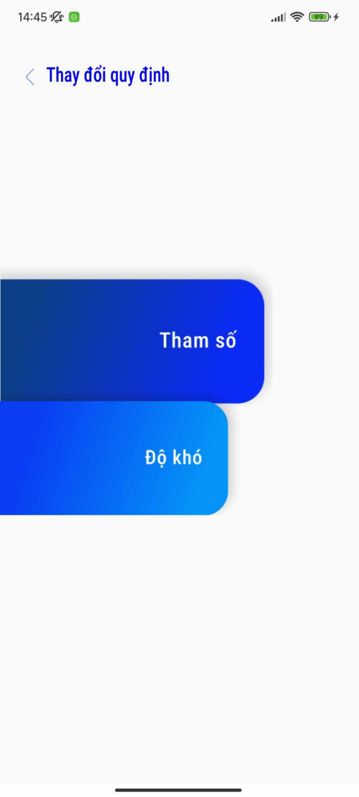

b. Mô tả đối tượng trên màn hình
STT | Tên | Kiểu | Ràng buộc | Chức năng
1 | icon_back | ImageButton |  | Quay trở lại màn hình trước
2 | tham_so | ImageButton |  | Thay đổi tham số
3 | do_kho | ImageButton |  | Xem, thêm độ khó

c. Danh sách biến cố và xử lý tương ứng trên màn hình
STT | Biến cố | Xử lý
1 | Nhấn vào nút icon_back | Quay về màn hình Tham số
2 | Nhấn vào nút tham_so | Di chuyển tới màn hình Thay đổi tham số
3 | Nhấn vào nút do_kho | Di chuyển tới màn hình Độ khó
2.5.3.19 Màn hình thay đổi tham số
a. Giao diện
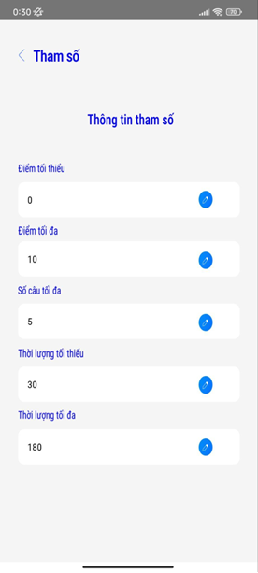
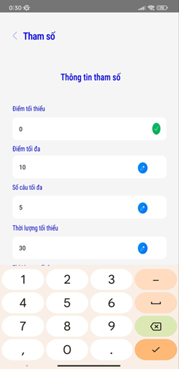
b. Mô tả đối tượng trên màn hình

STT | Tên | Kiểu | Ràng buộc | Chức năng
1 | thay_doi_tham_so_icon_back | ImageButton |  | Quay trở lại màn hình trước
2 | diem_toi_thieu_edt | EditText |  | Chỉnh sửa điểm tối thiểu
3 | diem_toi_da_edt | EditText |  | Chỉnh sửa điểm tối đa
4 | so_cau_toi_da_edt | EditText |  | Chỉnh sửa số câu tối đa
5 | thoi_luong_toi_thieu_edt | EditText |  | Chỉnh sửa thời lượng tối thiểu
6 | thoi_luong_toi_da_edt | EditText |  | Chỉnh sửa thời lượng tối đa
7 | dtt_update | ImageButton |  | Lưu giá trị điểm tối thiểu sau khi chỉnh sửa
8 | dtd_update | ImageButton |  | Lưu giá trị điểm tối đa sau khi chỉnh sửa
9 | sctd_update | ImageButton |  | Lưu giá trị số câu tối đa sau khi chỉnh sửa
10 | tltt_update | ImageButton |  | Lưu giá trị thời lượng tối thiểu sau khi chỉnh sửa
11 | tltd_update | ImageButton |  | Lưu giá trị thời lượng tối thiểu sau khi chỉnh sửa

c. Danh sách biến cố và xử lý tương ứng trên màn hình
STT | Biến cố | Xử lý
1 | Nhấn vào nút thay_doi_tham_so_icon_back | Quay về màn hình Chính
2 | Nhấn vào nút diem_toi_thieu_edt | Chỉnh sửa giá trị điểm tối thiểu
3 | Nhấn vào nút diem_toi_da_edt | Chỉnh sửa giá trị điểm tối đa
4 | Nhấn vào nút so_cau_toi_da_edt | Chỉnh sửa giá trị số câu tối đa
5 | Nhấn vào nút thoi_luong_toi_thieu_edt | Chỉnh sửa giá trị thời lượng tối thiểu
6 | Nhấn vào nút thoi_luong_toi_da_edt | Chỉnh sửa giá trị thời lượng tối đa
7 | Nhấn vào nút dtt_update | Lưu giá trị điểm tối thiểu, hiện thông báo đã lưu
8 | Nhấn vào nút dtd_update | Lưu giá trị điểm tối đa, hiện thông báo đã lưu
9 | Nhấn vào nút sctd_update | Lưu giá trị số câu tối đa, hiện thông báo đã lưu
10 | Nhấn vào nút tltt_update | Lưu giá trị thời lượng tối thiểu, hiện thông báo đã lưu
11 | Nhấn vào nút tltd_update | Lưu giá trị thời lượng tối đa, hiện thông báo đã lưu

2.5.3.20 Màn hình Độ khó

2.5.3.20a Màn hình Danh sách độ khó
a. Giao diện
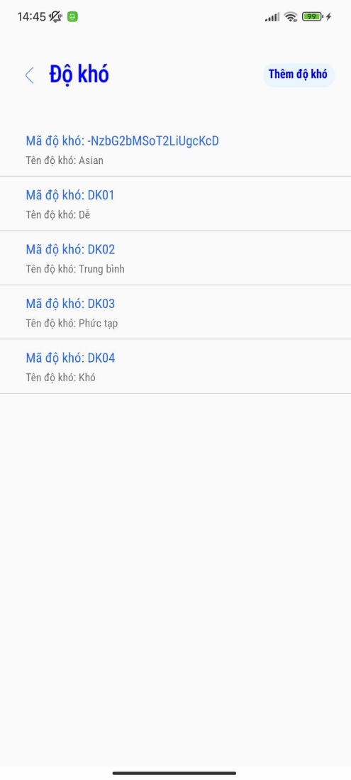
b. Mô tả đối tượng trên màn hình
STT | Tên | Kiểu | Ràng buộc | Chức năng
1 | icon_back | ImageButton |  | Quay trở lại màn hình trước
2 | them_do_kho_button | ImageButton |  | Thêm độ khó

c. Danh sách biến cố và xử lý tương ứng trên màn hình
STT | Biến cố | Xử lý
1 | Nhấn vào nút icon_back | Quay về màn hình Thay đổi quy định
2 | Nhấn vào nút them_do_kho_button | Hiện pop_up thêm độ khó
2.5.3.20b Pop up Thêm độ khó
a. Giao diện
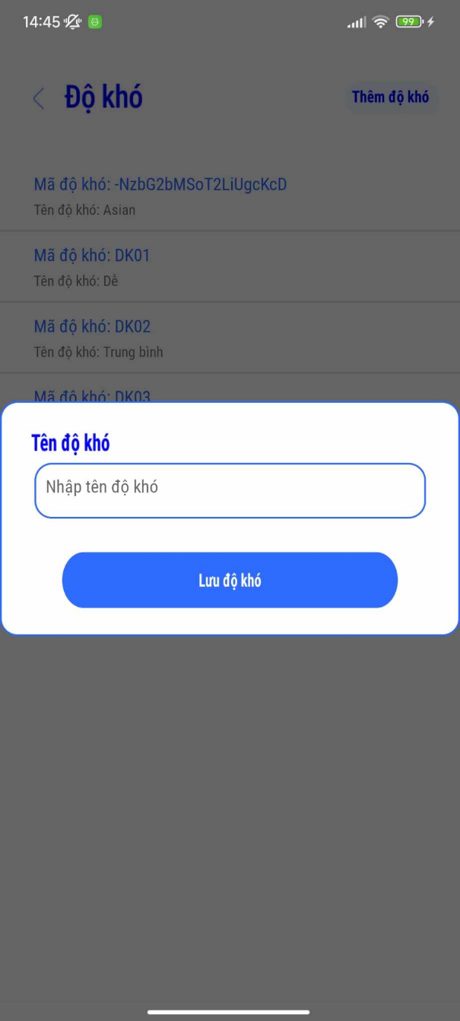
b. Mô tả đối tượng trên màn hình
STT | Tên | Kiểu | Ràng buộc | Chức năng
1 | ten_dk_edt | ImageButton |  | Nhập tên độ khó
2 | thay_doi_button | ImageButton |  | Lưu độ khó

c. Danh sách biến cố và xử lý tương ứng trên màn hình
STT | Biến cố | Xử lý
1 | Nhấn vào nút thay_doi_button | Lưu độ khó, đóng pop_up thay đổi độ khó

2.6 Cài đặt và thử nghiệm

STT | Chức năng | Mức độ hoàn thành | Ghi chú
1 | Đăng nhập vào phần mềm | 90% | Chưa thật sự phân quyền hoàn toàn (bao gồm admin, user)
2 | Đăng ký phần mềm | 100%
3 | Khôi phục mật khẩu | 100%
4 | Giao diện cho người dùng | 100%
5 | Hiển thị các thông báo | 80%
6 | Quản lý hồ sơ người dùng | 90% | Chưa thay đổi được các thông tin cá nhân ngoài ảnh đại diện
7 | Giao diện để tạo, sửa, xóa, tra cứu, xem danh sách các câu hỏi | 100%
8 | Tạo câu hỏi mới | 100%
9 | Hiển thị các câu hỏi đã tạo | 100%
10 | Hiển thị thông tin các môn học có trong danh sách dữ liệu | 100%
11 | Thêm thông tin môn học mới | 100%
12 | Giao diện để tạo, sửa, xóa, tra cứu, xem danh sách các đề thi | 100%
13 | Tạo đề thi mới | 100%
14 | Xem, sửa, xóa các đề thi đã tạo | 100%
15 | Tra cứu hệ thống các đề thi | 100%
16 | Chấm điểm bài làm của sinh viên | 100%
17 | Hiển thị các báo cáo năm | 100%
18 | Thay đổi các tham số, quy định và ràng buộc | 100%
19 | Xuất báo cáo sang file Excel | 100%

3. Kết luận
- Ưu điểm: Phần mềm đã hoàn thành được tất cả các yêu cầu nghiệp vụ, tiến hóa và bảo mật đã nêu ra trong báo cáo. Đảm bảo được tính đúng đắn và tính tiến hóa của phần mềm. Bên cạnh đó, nhóm còn cho phép người dùng xuất báo cáo sang định dạng Excel.
- Khuyết điểm: Mặc dù đã hoàn thành các yêu cầu, tuy nhiên vẫn chưa phải xuất sắc, ví dụ như: Phần mềm chưa được phân quyền toàn phần.
- Hướng phát triển
+Đưa phần mềm từ một dự án demo trở thành một ứng dụng quản lý thực sự và trở nên phổ biến hơn.
+ Triển khai phần mềm lên các nền tảng khác như iOS.
+ Mở rộng quy mô dự án, từ một phần mềm quản lý việc ra đề và chấm thi dành riêng cho Trường Đại học Công nghệ Thông tin, trở thành một hệ thống phần mềm cho các trường đại học khác và cho cả các cá nhân muốn tự ra đề.

4. Bảng phân công công việc
Công việc |  | 22520375  (Thái Hà) | 22520234  (Văn Đạt) |  | 22520363  (Văn Giáp) | 22520989  (Phương Nguyên) |  | 22521172  (Nhất Phương)
Thiết kế giao diện  (Figma) |  | 5 |  |  |  | 10 |  | 4
Thiết kế dữ liệu  (Firebase) | Thiết kế cơ sở dữ liệu | 10 |  |  |  | 4 | 10
 | Tạo bộ dữ liệu | 10 | 8 | 10
Front-end |  | 10 | 5 |  |  |  |  | 10
Back-end |  | 10 |  |  |  |  | 7
Kiểm chứng |  | 10 | 10 | 10 |  | 10 | 10
Báo cáo |  | 10 | 8 | 10 |  | 10 | 7
Mức độ hoàn thành các công việc được phân công (%) |  | 100% | 75% | 75% |  | 80% | 100%
Mức độ đóng góp cho kết quả đồ án  ( tổng cộng = 100%) |  | 31.25% | 14.9% | 14.42% |  | 16.35% | 23.08%

5. Thời gian thực hiện: 2 tháng

